System Requirement Specification/ Dokumen Kebutuhan Perangkat Lunak

Rancang Bangun Website Pemesanan Tiket Koperasi Bintang Tapanuli
(KBT)

Dipersiapan Untuk:
Loket Koperasi Bintang Tapanuli (KBT)
Laguboti, Sumatera Utara
2023/2024

Dipersiapkan oleh:
11322025 Juan Saut Pandapotan Sitorus
11322048 Resa Halen Manurung
11322050 Elisabeth Uli Tambunan
11322062 Monica Silaban

FAKULTAS VOKASI
PROGRAM STUDI D-3 TEKNOLOGI INFORMASI

Write overview of this document in a few lines.

Persetujuan Dokumen
Pihak yang menandatangani dokumen ini menyatakan sudah mereview Dokumen Kebutuhan Perangkat Lunak ini dan mengotorisasi berjalannya proyek <Project Name> project. Perubahan dapat dilakukan terhadap dokumen ini dengan koordinasi dan persetujuan kembali dari pihak yang menandatangani dokumen ini atau yang mewakili.
<Daftarkan pihak-pihak yang dibutuhkan untuk menyetujui dokumen ini.>

Tandatangan: |  | Tanggal:
Nama:
Sebutan (Mr/Ms, Dr, Prof, dll):
Jabatan:

Tandatangan: |  | Tanggal:
Nama:
Sebutan (Mr/Ms, Dr, Prof, dll):
Jabatan:

Tandatangan: |  | Tanggal:
Nama:
Sebutan (Mr/Ms, Dr, Prof, dll):
Jabatan:

DAFTAR ISI
Persetujuan Dokumen 2
Revision History 4
1 Pembukaan 5
1.1 Tujuan Penulisan Dokumen 5
1.2 Ruang Lingkup Produk / Sistem yang Akan Dibangun 5
1.3 Definisi dan SIngkatan -- OPTIONAL 5
1.4 Aturan Penulisan Dokumen -- OPTIONAL 5
1.5 Referensi 5
1.6 Target Pembaca dan Ringkasan Dokumen-- OPTIONAL 5
2 Deskripsi Umum 6
2.1 Deskripsi Umum Sistem yang Akan dibangun 6
2.2 Fungsi Utama 6
2.3 Kelompok dan Karakteristik Pengguna 6
2.4 LIngkungan 6
2.4.1 Pengembangan 7
2.4.2 Pengujian 7
2.4.3 Pengoperasian 7
2.5 Batasan Desain dan Implementasi 7
2.6 Dokumentasi Pengguna 7
2.7 Asumsi dan Kebergantungan 8
3 Kebutuan Rinci 9
3.1 Kebutuhan Antarmuka 9
3.1.1 Antarmuka Sistem 9
3.1.2 Antarmuka Pengguna 9
3.1.3 Antarmuka Perangkat Keras 9
3.1.4 Antarmuka Komunikasi 9
3.2 Spesifikasi Kebutuhan Fungsional 10
3.2.1 Fungsi/Fitur-1 10
3.2.2 Fungsi Fitur 2 (dst) 10
3.3 Kebutuhan Non Fungsional 10
3.3.1 Kebutuhan akan Performansi 11
3.3.2 Kebutuhan akan Keselamatan 11
3.3.3 Kebutuhan akan Keamanan 11
3.3.4 Atribut Kualitas Perangkat Lunak Lainnya 11
3.3.5 Aturan Kebutuhan Operasional 11
4 Kebutuhan Lain 12
5 Lampiran A: Glossary 13
6 Lampiran B: Model Analisis 14
7 Lampiran C: Daftar lainnya 15

Revision History

Name | Date | Reason For Change | Version
 | yyyy-mm-dd

Pembukaan
Pada bab pendahuluan dijelaskan mengenai tujuan pembuatan dokumen, ruang lingkup dokumen, dafrat referensi, akronim dan singkatan yang digunakan pada dokumen ini, aturan penomoran dokumen, dokumen rujukan dan ringkasan dokumen.

Tujuan Penulisan Dokumen
Tujuan dari penulisan dokumen ini adalah untuk menjelaskan spesifikasi kebutuhan yang dibutuhkan oleh website dalam pengembangannya, menjelaskan kebutuhan data, desain, implementasi dan deskripsi software, serta sebagai dokumen rujukan yang menjadi panduan bagi tim pengembang dalam membangun website yang akan dibangun.

Ruang Lingkup Produk / Sistem yang Akan Dibangun
Ruang lingkup dokumen software requirement spesification Website Pemesanan Tiket KBT mencakup spesifikasi kebutuhan yang dilakukan oleh sistema dalam pembangunannya, kebutuhan data, desain, implementasi, deskripsi software dan sebagai dokumen rujukan yang menjadi panduan bagi tim pengembang dalam membangun website yang akan dibangun mengacu pada dokumen ini.

Definisi dan Singkatan
Definisi, akronim dan singkatan yang terdapat dalam dokumen ini adalah sebagai tertera dalam Tabel 1.
Tabel 1 Definisi dan Deskripsi
No | Istilah | Deskripsi
1. | Current System | Sistem yang berlaku saat ini yang digunakan oleh user dalam mengelola Website Pemesanan Tiket KBT.
2. | Developer | Sebutan untuk orang atau perusahaan yang membuat perangkat lunak.
3. | Requirement | Kebutuhan yang diperlukan oleh pengguna yang harus ada di website.
4. | Service Time | Waktu yang dibutuhkan untuk melakukan setiap fungsi yang ada pada website.
5. | Target System | Hasil yang ingin dicapai dalam pembuatan website.
6. | User | Sebutan untuk orang yang menggunakan perangkat lunak.
7. | Owner | Sebutan untuk orang yang memberikan tugas pembuatan website yang diinginkan.

Tabel 2 Akronim dan Singkatan
No | Akronim dan Singkatan | Kepanjangan
1. | HTML 5 | Hypertext Markup Language 5
2. | PHP | Processor Hypertext
3. | PA-2 | Proyek Akhir Tahun Kedua
4. | SRS | Software Dokumen Spesification
5. | BPMN | Business Process Modeling Notation
6. | ERD | Entity Relationship Diagram

Aturan Penulisan Dokumen
Aturan penamaan dan penomoran yang digunakan pada dokumen ini dapat dilihat pada tabel 3.
No. | Deskripsi Ketentuan
1. | Aturan penomoran dan penambahan bab dan sub-bab sebagai berikut.  1. Untuk bab : 1,2,3  Contoh:  1 Introduction  2. Untuk sub-bab : 1.1, 1.2, 1.3  Contoh:  1.1 Purpose of Document  3. Untuk sub sub-bab : 2.1.1, 2.1.2, 2.1.3  Contoh:  2.1.1 Business Process
2. | Aturan penomoran dan penamaan bab serta subbab: 1.  1. Untuk bab: 1,2,3  Contoh: 1 Introduction  2. Untuk sub bab: 1.1., 1.2.,1.3.  Contoh: 1.1 Purpose of Document.  3. Untuk sub-sub bab: 1.1.1., 1.1.2., 1.1.3.  Contoh: 2.2.1 Business Process Current.  Aturan penomoran dan penamaan tabel dan gambar: 1  1. Tabel: Tabel 1 Aturan Penomoran dan Penamaan  2. Gambar : Gambar 1 BPMN Current System

Referensi
Dokumen yang menjadi rujukan dokumen ini adalah:
1. MoM-PA2-2324-D3TI05
Dokumen yang berisi mengenai hasil diskusi kelompok bersama owner yang dipimpin oleh Project Manager selama proses pengembangan Website untuk Pemesanan Tiket KBT.
2. PiP_PA2-2324-D3TI05
Dokumen yang berisi mengenai rencana pelaksanaan proyek Website Pemesanan Tiket KBT.

Target Pembaca dan Ringkasan Dokumen
Dokumen ini memiliki sistematika pembahasan dokumen SRS yang terdiri dari lima bab, yakni:
Bab I | Bab ini berisikan tentang pembukaan, menjelaskan tentang tujuan pembuatan dokumen, ruang lingkup dokumen, daftar istilah dan definisi yang digunakan dalam dokumen-dokumen rujukan dan ringkasan dokumen.
Bab II | Bab ini menjelaskan tentang Deskripsi Umum, menjelaskan tentang current sistem dan target sistem dari website.
Bab III | Bab ini menjelaskan tentang kebutuhan rinci, menjelaskan tentang fungsi-fungsi utama yang diberikan ke pengguna, karakteristik pengguna, batasan perangkat yang digunakan dan lingkup dimana website akan dikembangkan dan dioperasikan.
BAB IV | Bab ini menjelaskan tentang kebutuhan data, menjelaskan tentang External interface, Functional Description, Data Requirement, Non Functional Requirement, dan Design Constraint.
BAB V | Bab ini menjelaskan tentang Lampiran bentuk Glossary.

Deskripsi Umum
Pada bab ini dijelaskan mengenai ruang lingkup dari website dan yang menjadi target sistem, yang terdiri dari business process yang berisi BPMN, user, dan service time.

Deskripsi Umum Sistem

Sistem pemesanan tiket bus KBT online merupakan sistem baru yang dirancang untuk menggantikan sistem pemesanan manual yang saat ini digunakan. Sistem manual ini memiliki beberapa kekurangan, seperti antrian panjang di loket, keterbatasan informasi, dan risiko kehilangan tiket fisik. Sistem online ini memungkinkan penumpang untuk memesan tiket bus KBT secara online melalui website. Penumpang dapat memilih rute, melihat jadwal, memilih kursi, dan melakukan pembayaran online. Sistem ini akan memberikan manfaat bagi penumpang, agen bus KBT, dan industri pariwisata di wilayah Toba.

Current System
Sistem pemesanan tiket bus KBT di sekitaran Toba saat ini masih manual dan tradisional. Calon pelanggan harus datang ke loket agen bus KBT, menyampaikan informasi diri seperti tujuan perjalanan, tanggal keberangkatan, jumlah tiket, nama dan nomor telepon, dan memilih kursi (jika tersedia). Admin kemudian mengecek ketersediaan tiket secara manual, mencetak tiket fisik, dan menerima pembayaran tunai. Pelanggan pun menerima tiket fisik. Sistem ini memiliki beberapa kekurangan, seperti proses manual yang memakan waktu dan tenaga, keterbatasan informasi tentang ketersediaan kursi, dan risiko kehilangan tiket fisik. Oleh karena itu, perlu diterapkan sistem pemesanan online yang dapat mempermudah proses pemesanan, memberikan informasi real-time, dan meningkatkan fleksibilitas bagi penumpang.Pada Gambar 1. Dijelaskan mengenai BPMN Current System Pemesanan Tiket.
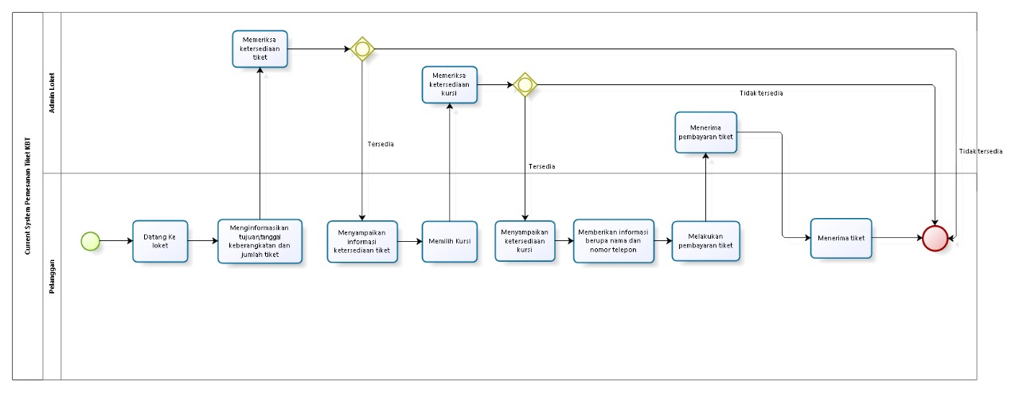

Target System
Website Pemesanan Tiket Koperasi Bintang Tapanuli (KBT) dibuat dengan tujuan agar masyarakat daerah maupun luar daerah dapat melakukan pemesanan tiket melalui online tanpa perlu pergi ke loket KBT lagi. Website Pemesanan Tiket Koperasi Bintang Tapanuli (KBT) menampilkan laman sederhana bagi guest yang mengunjungi website ini. Website ini menyediakan fitur-fitur seperti pemesanan tiket, pembayaran, kelola profil, pengiriman paket serta nilai dan ulasan yang dapat diakses oleh pelanggan. Guest yang ingin menjadi pelanggan harus melakukan registrasi akun terlebih dahulu dan login menggunakan akun yang telah terdaftar. Admin juga harus terlebih dahulu melakukan login agar dapat mengelola website.

Proses Bisnis Melakukan Autentikasi (Login)
Admin dan pelanggan dapat login ke dalam website dengan menggunakan username dan password yang telah didaftarkan sebelumnya. Setelah login, admin dapat mengakses dan mengelola semua menu yang ada di dalam website dan pelanggan dapat mengakses semua menu yang ada di dalam website. Proses bisnis autentikasi(login) pada admin dan pelanggan terlampir pada gambar 5.
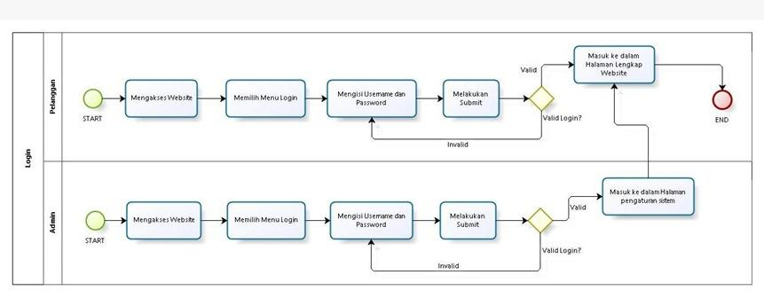
Gambar 1 BPMN Autentikasi(Login)

Proses Bisnis Melakukan Autentikasi (Registrasi)
Pelanggan dapat mengakses website dengan lebih dahulu melakukan registrasi akun. Setelah melakukan registrasi, pelanggan akan melihat kembali halaman login dan kemudian memasukkan username dan password yang telah didaftarkan sebelumnya agar dapat mengakses semua fungsi yang disediakan oleh website. Proses bisnis autentikasi(registrasi) pada pelanggan terlampir pada gambar 6.
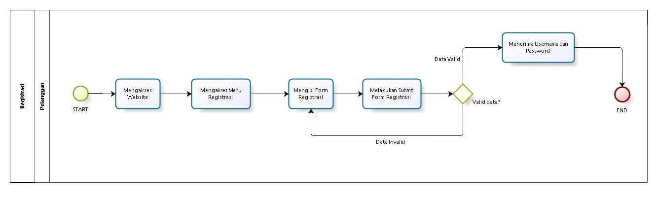
Gambar 2 BPMN Autentikasi(Registrasi)

Proses Bisnis Melihat Profile
Untuk melihat profile, admin dan pelanggan melakukan login terlebih dahulu kemudian menekan bagian profile yang berada di navbar kanan. Setelah menekan bagian profile tersebut, sistem akan menampilkan secara langsung bagian profile tersebut. Proses bisnis melihat profile terlampir pada gambar 7.
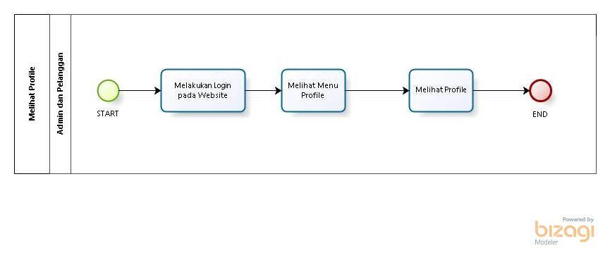
Gambar 3 BPMN Melihat Profile

Proses Bisnis Mengedit Profile
Untuk melihat profile, pelanggan melakukan login terlebih dahulu kemudian menekan bagian profile yang berada di navbar kanan. Setelah menekan bagian profile tersebut, sistem akan menampilkan secara langsung bagian profile tersebut. Kemudian, pelanggan dapat melakukan edit profile seperti mengganti username, email, nomor handphone dan menyimpan data yang telah diperbaiki tersebut dengan mengklik button save changes. Proses bisnis mengedit profile terlampir pada gambar 8.
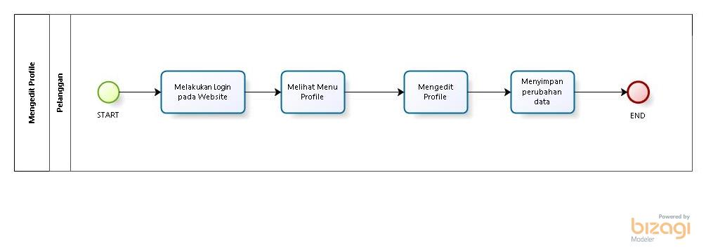
Gambar 4 BPMN Mengedit Profile

Proses Bisnis Mengelola Informasi
Untuk mengelola informasi, admin melakukan login terlebih dahulu kemudian memilih menu informasi. Setelah menu informasi ditampilkan, admin dapat melihat informasi, menambahkan informasi baru, mengedit informasi, menghapus informasi. Proses bisnis mengelola informasi terlampir pada gambar 9.
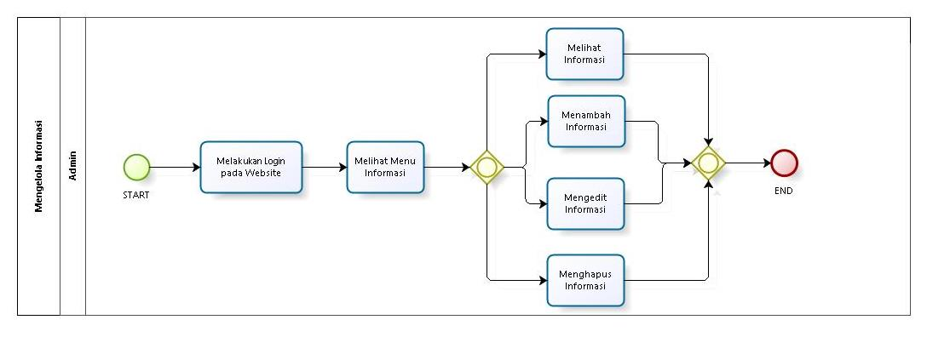
Gambar 5 BPMN Mengelola Informasi

Proses Bisnis Melihat Informasi
Untuk melihat informasi, admin melakukan login terlebih dahulu kemudian memilih menu informasi. Setelah menu informasi ditampilkan, admin dapat melihat informasi, menambahkan informasi baru, mengedit informasi, menghapus informasi. Proses bisnis melihat informasi terlampir pada gambar 10.
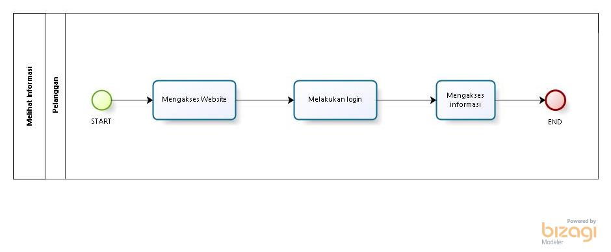
Gambar 6 BPMN Melihat Informasi

Proses Bisnis Mengelola Tiket
Untuk mengelola tiket, admin melakukan login terlebih dahulu kemudian memilih menu tiket. Setelah menu tiket ditampilkan, admin dapat melihat tiket, menambahkan tiket, mengedit tiket, menghapus tiket. Proses bisnis mengelola tiket terlampir pada gambar 11.
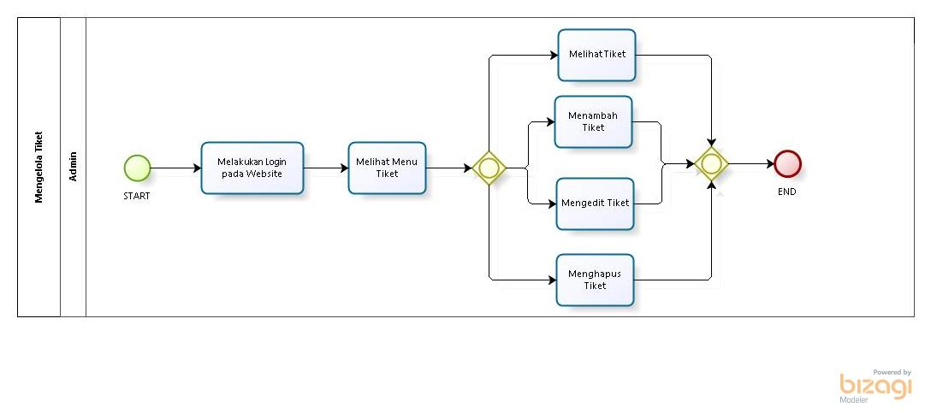
Gambar 7 BPMN Mengelola Tiket

Proses Bisnis Pemesanan Tiket
Untuk melakukan pemesanan tiket, pelanggan melakukan login terlebih dahulu kemudian memilih menu pesan sekarang. Setelah memilih menu pesan sekarang, pelanggan kemudian mengisi data tiket yang ingin dipesan. Kemudian, pelanggan melakukan submit pemesanan. Proses bisnis pemesanan tiket terlampir pada gambar 12.
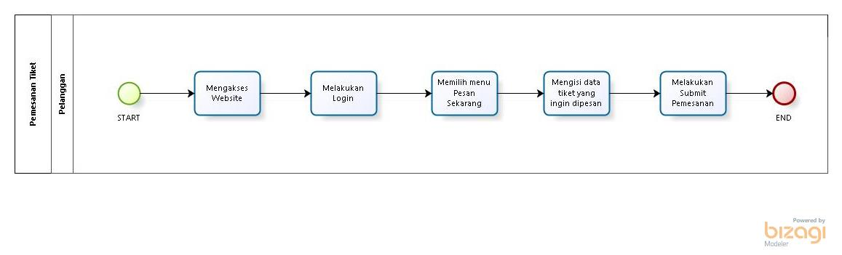
Gambar 8 BPMN Pemesanan Tiket

Proses Bisnis Pengiriman Paket
Untuk melakukan pengiriman paket, pelanggan melakukan login terlebih dahulu kemudian memilih menu kirim barang. Setelah memilih menu kirim barang, pelanggan kemudian mengisi data barang yang ingin dikirim. Kemudian, pelanggan melakukan submit pengiriman barang. Proses bisnis Pengiriman Paket terlampir pada gambar 13.
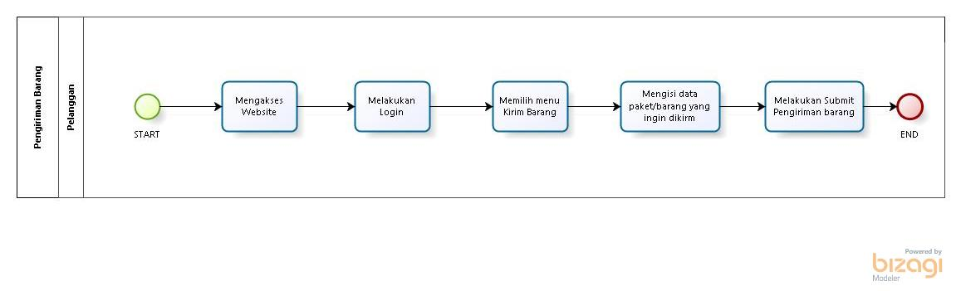
Gambar 9 BPMN Pengiriman Paket

Proses Bisnis Melihat Detail Informasi Kendaraan
Untuk melihat detail informasi kendaraan, admin melakukan login terlebih dahulu kemudian memilih menu tiket dan memilih bagian detail kendaraan. Setelah itu, akan ditampilkan gambaran detail kendaraan KBT. Proses bisnis melihat detail informasi kendaraan terlampir pada gambar 14.
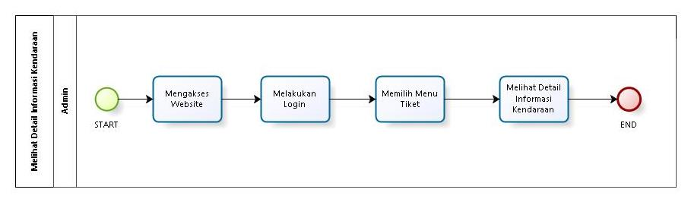
Gambar 10 BPMN Melihat Detail Informasi Kendaraan

Proses Bisnis Melihat Cara Pemesanan dan Cara Pembayaran
Untuk melihat cara pemesanan dan cara pembayaran tiket, pelanggan melakukan login terlebih dahulu kemudian memilih menu cara pemesanan dan cara pembayaran. Setelah memilih menu cara pemesanan dan cara pembayaran, sistem akan secara langsung memperlihatkan halaman cara pemesanan dan cara pembayaran yang dimana ketika pelanggan mengklik button cara pemesanan akan ditampilkan cara-cara pemesanan tiket begitu juga dengan pelanggan mengklik button cara pembayaran akan ditampilkan cara-cara pembayaran tiket. Proses bisnis Cara Pemesanan dan Cara Pembayaran terlampir pada gambar 15.
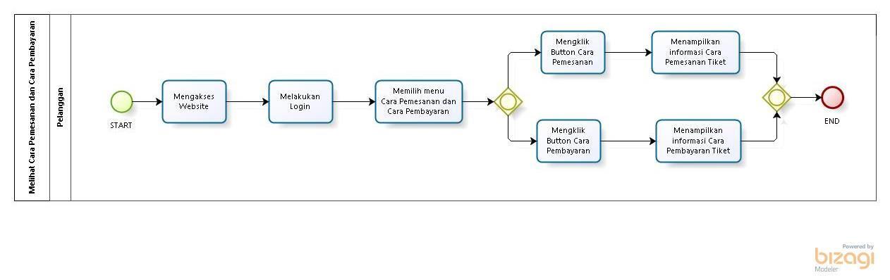
Gambar 11 BPMN Melihat Cara Pemesanan dan Cara Pembayaran

Proses Bisnis Melihat Grafik
Untuk melihat grafik, admin melakukan login terlebih dahulu. Setelah itu, sistem akan menampilkan bagian dashboard yang mencakup bagian grafik. Proses bisnis melihat grafik terlampir pada gambar 16.
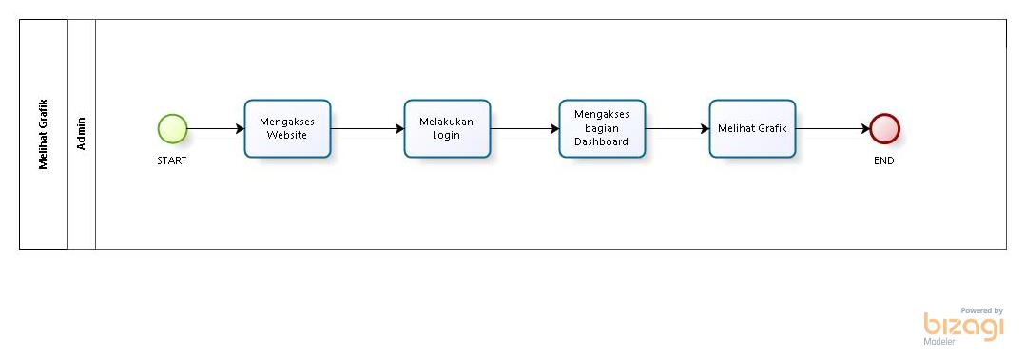
Gambar 12 BPMN Melihat Grafik

Proses Bisnis Melihat Data Pelanggan
Untuk melihat data pelanggan, admin melakukan login terlebih dahulu. Setelah itu, admin akan memilih menu tiket dan dilanjutkan memilih submenu pelanggan. Kemudian, sistem akan secara langsung menampilkan data pelanggan yang disimpan di sistem. Proses bisnis melihat melihat data pelanggan terlampir pada gambar 17.
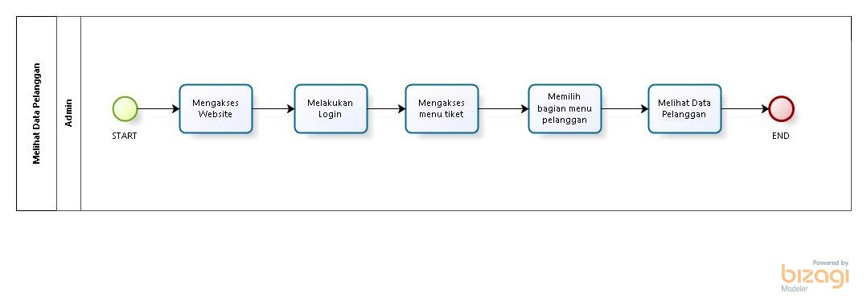
Gambar 13 BPMN Melihat Data Pelanggan

Proses Bisnis Melihat Informasi Paket Pelanggan
Untuk melihat informasi paket pelanggan, admin melakukan login terlebih dahulu. Setelah itu, admin akan memilih menu paket dan dilanjutkan memilih submenu tabel tiket. Kemudian, sistem akan secara langsung menampilkan data informasi paket pelanggan yang disimpan di sistem. Proses bisnis melihat melihat informasi paket pelanggan terlampir pada gambar 18.
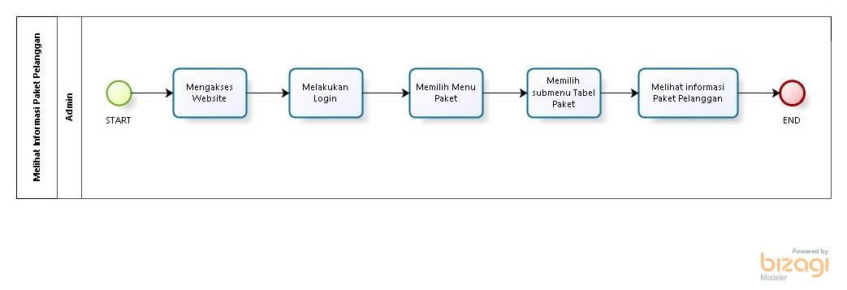
Gambar 14 BPMN Melihat Informasi Paket Pelanggan

Proses Bisnis Melihat Informasi Pembayaran Paket
Untuk melihat informasi pembayaran paket, admin melakukan login terlebih dahulu. Setelah itu, admin akan memilih menu payments dan dilanjutkan memilih submenu tabel paket. Kemudian, sistem akan secara langsung menampilkan data informasi pembayaran paket yang disimpan di sistem. Proses bisnis melihat melihat informasi pembayaran paket terlampir pada gambar 19.
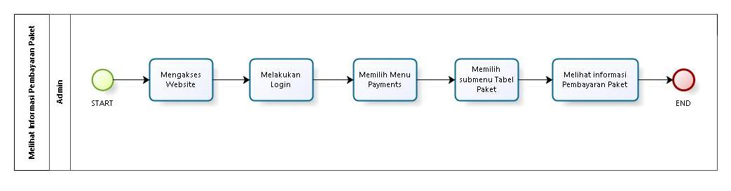
Gambar 15 BPMN Melihat Informasi Pembayaran Paket

Proses Bisnis Mengapprove Tiket
Untuk mengapprove tiket, admin melakukan login terlebih dahulu. Setelah itu, admin akan memilih menu tiket dan dilanjutkan memilih submenu approval tiket. Kemudian, sistem akan secara langsung menampilkan data informasi tiket yang ingin di approve pada sistem. Proses bisnis menggapprove tiket pembayaran paket terlampir pada gambar 20.
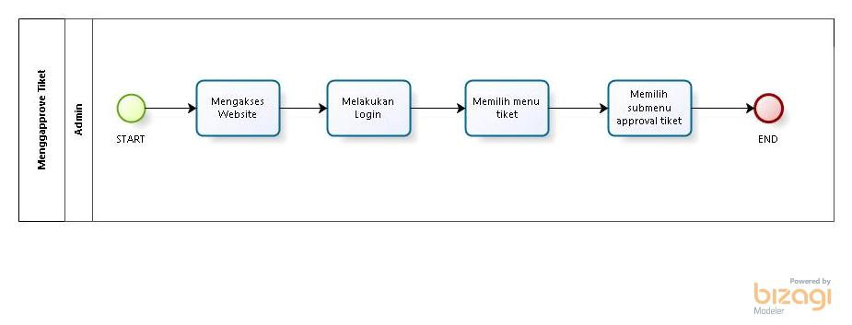
Gambar 16 BPMN Mengapprove Tiket

Proses Bisnis Melihat Ulasan(Admin)
Untuk melihat ulasan, admin melakukan login terlebih dahulu. Setelah itu, admin akan memilih bagian dashboard. Kemudian, sistem akan secara langsung menampilkan data ulasan dari pelanggan yang terdapat di dalam bagian dashboard. Proses bisnis melihat ulasan terlampir pada gambar 21.
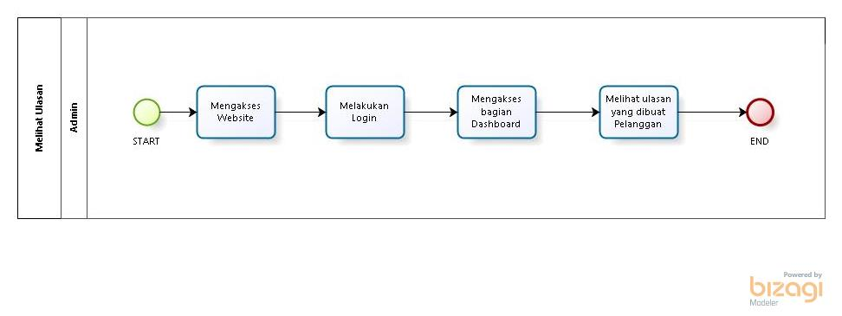
Gambar 17 BPMN Melihat Ulasan(Admin)

Proses Bisnis Melihat Informasi Pembayaran Tiket
Untuk melihat informasi pembayaran tiket, admin melakukan login terlebih dahulu. Setelah itu, admin akan memilih menu payments dan dilanjutkan memilih submenu tabel tiket. Kemudian, sistem akan secara langsung menampilkan data informasi pembayaran tiket yang disimpan di sistem. Proses bisnis melihat melihat informasi pembayaran tiket terlampir pada gambar 22.
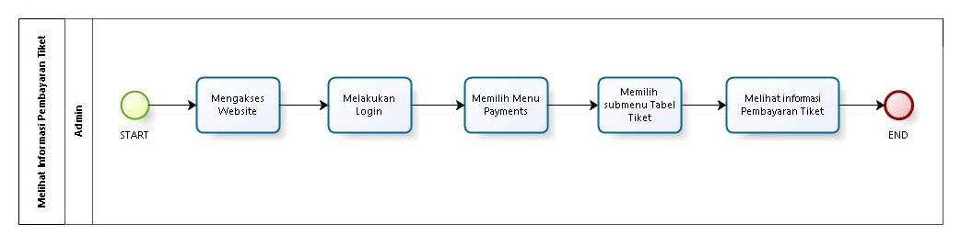
Gambar 18 BPMN Melihat Informasi Pembayaran Tiket

Proses Bisnis Melihat History
Untuk melihat history, pelanggan melakukan login terlebih dahulu kemudian memilih menu history. Setelah itu, sistem akan menampilkan data history pembayaran tiket yang dilakukan oleh pelanggan. Proses bisnis melihat history terlampir pada gambar 23.
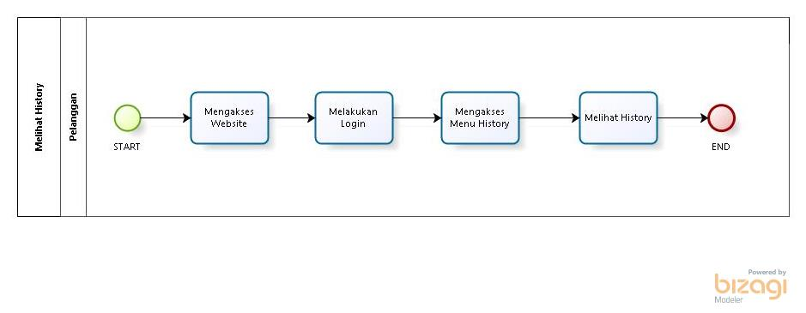
Gambar 19 BPMN Melihat History

Proses Bisnis Melihat Ulasan(Pelanggan)
Untuk melihat ulasan, pelanggan melakukan login terlebih dahulu. Setelah itu, pelanggan dapat memilih menu ulasan. Kemudian, sistem akan menampilkan secara langsung data ulasan yang tersimpan dalam sistem dan pelanggan dapat melihat ulasan yang ada. Proses bisnis melihat ulasan terlampir pada gambar 24.
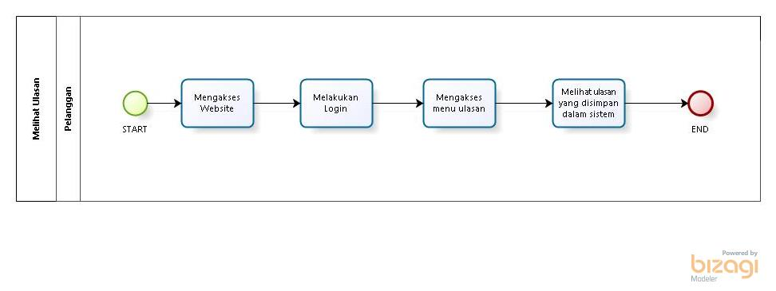
Gambar 20 BPMN Melihat Ulasan(Pelanggan)

Proses Bisnis Menambah Ulasan(Pelanggan)
Untuk menambah ulasan, pelanggan melakukan login terlebih dahulu. Setelah itu, pelanggan dapat memilih menu ulasan. Kemudian, sistem akan menampilkan secara langsung data ulasan yang tersimpan dalam sistem dan pelanggan dapat menambahkan ulasan mengenai layanan KBT. Proses bisnis menambah ulasan terlampir pada gambar 25.
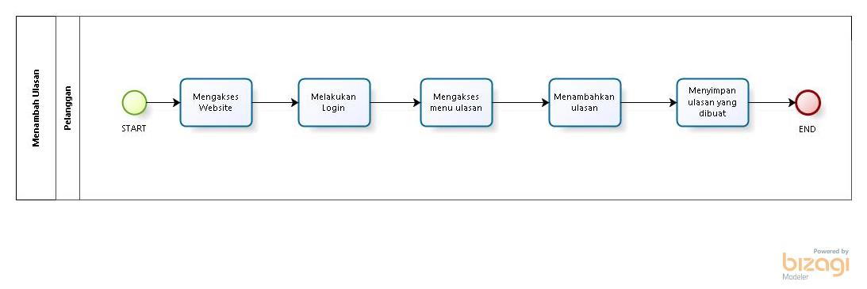
Gambar 21 BPMN Menambah Ulasan(Pelanggan)

Proses Bisnis Mengecek Pesanan Tiket
Untuk mengecek pesanan tiket, pelanggan melakukan login terlebih dahulu. Setelah itu, pelanggan dapat memilih menu cek pesanan. Kemudian, sistem akan menampilkan secara langsung data pesanan yang tersimpan dalam sistem. Proses bisnis mengecek pesanan tiket terlampir pada gambar 26.
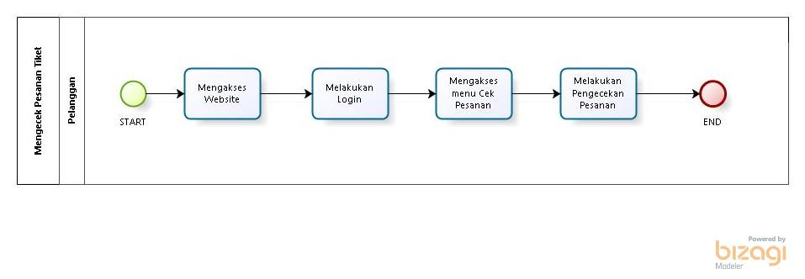
Gambar 22 BPMN Mengecek Pesanan Tiket

Proses Bisnis Melihat Notifikasi
Untuk melihat notifikasi, admin melakukan login terlebih dahulu kemudian mengklik ikon notifikasi yang terdapat pada navbar dashboard admin. Setelah itu, sistem akan menampilkan jendela notifikasi dan apabila admin ingin melihat lebih jauh dapat menekan button see all dan sistem akan menampilkannya. Proses bisnis melihat notifikasi terlampir pada gambar 27.
Gambar 23 BPMN Melihat Notifikasi

Proses Bisnis Autentikasi(Logout)
Admin dan pelanggan yang sudah mengakses website(sudah login) dan ingin keluar dari website hanya perlu mengakses bagian profile saja menekan button sign out. Setelah itu, sistem akan secara langsung mengarahkan admin dan pelanggan ke halaman login website. Proses bisnis autentikasi(logout) pada admin dan pelanggan terlampir pada gambar 28.
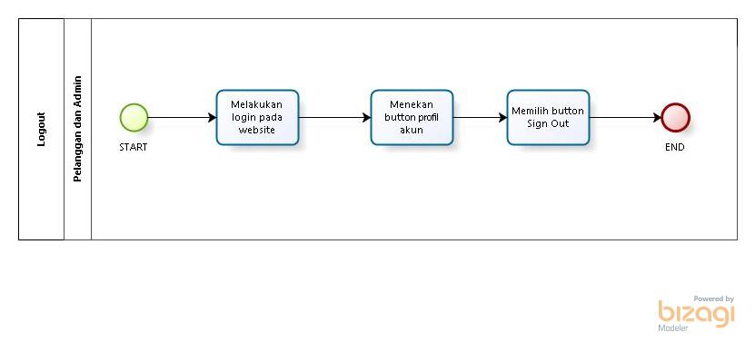
Gambar 24 BPMN Autentikasi (Logout)

Fungsi Utama
Pada subbab ini akan dijelaskan fungsi yang memuat fungsi-fungsi sistem utama yang akan digunakan dan diberikan langsung ke pengguna yaitu :
- Fungsi Registrasi
Fungsi ini digunakan oleh calon user untuk membuat akun baru di platform dengan mengisi formulir pendaftaran. Formulir tersebut mencakup pengisian informasi pribadi seperti nama lengkap, nomor HP, jenis kelamin, nomor identitas, email, tanggal lahir, password, dan konfirmasi password.
- Fungsi Login
Fungsi ini digunakan oleh user dan admin yang sudah memiliki akun untuk masuk ke dalam platform dengan menggunakan kredensial yang telah mereka daftarkan sebelumnya, seperti alamat email dan kata password, untuk mengakses fitur-fitur yang ada.
- Fungsi Melihat Profile
Fungsi ini digunakan oleh user dan admin untuk melihat detail profil mereka sendiri yang terdaftar di platform, termasuk informasi seperti nama lengkap, email, nomor telepon, jenis kelamin, nomor identitas, dan tanggal lahir.
- Fungsi Mengedit Profile
Fungsi ini digunakan oleh user untuk mengedit informasi dalam profil mereka, seperti nama lengkap, email, nomor telepon, jenis kelamin, nomor identitas, dan tanggal lahir, untuk memperbarui atau menyesuaikan detail profil sesuai kebutuhan.
- Fungsi Melihat Informasi
Fungsi ini digunakan oleh user dan admin untuk melihat informasi terkait dengan layanan yang ditawarkan oleh platform, seperti deskripsi layanan, cara pemesanan, lokasi, atau tanggal, untuk memahami dengan lebih baik aspek-aspek yang ada dalam platform.
- Fungsi Menambah Informasi
Fungsi ini digunakan oleh admin untuk menambahkan informasi baru ke dalam sistem, seperti informasi kontak tambahan atau deskripsi layanan baru, untuk memperkaya pengalaman pengguna dan memastikan kelengkapan informasi yang disajikan kepada pengguna
- Fungsi Mengedit Informasi
Fungsi ini digunakan oleh admin untuk memperbarui informasi yang sudah ada dalam sistem, memastikan bahwa informasi yang disajikan kepada pengguna selalu akurat dan terkini untuk memelihara kredibilitas platform.
- Fungsi Menghapus Informasi
Fungsi ini digunakan oleh admin untuk menghapus informasi yang tidak lagi relevan atau diperlukan dari sistem, menjaga kebersihan dan kejelasan informasi yang disajikan kepada pengguna.
- Fungsi Melihat Tiket
Fungsi ini digunakan oleh admin untuk melihat daftar tiket yang tersedia di platform, termasuk detail seperti harga, tanggal, dan jenis tiket.
- Fungsi Menambah Tiket
Fungsi ini digunakan oleh admin untuk menambahkan tiket baru ke dalam sistem agar tersedia untuk pembelian oleh pengguna, memastikan ketersediaan dan diversitas pilihan tiket yang ditawarkan.
- Fungsi Mengedit Tiket
Fungsi ini digunakan oleh admin untuk mengedit detail tiket yang sudah ada, seperti harga, tanggal, dan deskripsi, untuk memastikan informasi tiket selalu akurat dan terkini.
- Fungsi Menghapus Tiket
Fungsi ini digunakan oleh admin untuk menghapus tiket yang tidak lagi tersedia atau relevan, menjaga kebersihan dan kejelasan inventaris tiket di platform.
- Fungsi Melihat Detail Informasi Kendaraan
Fungsi ini digunakan oleh admin untuk melihat detail informasi tentang kendaraan yang tersedia, seperti jenis, kapasitas, dan fasilitas yang tersedia.
- Fungsi Melihat Dashboard
Fungsi ini digunakan oleh admin untuk melihat dashboard yang menampilkan ringkasan informasi penting tentang aktivitas pengguna, penjualan, dan statistik lainnya untuk membantu dalam pengambilan keputusan dan analisis.
- Fungsi Melihat Data Pelanggan
Fungsi ini digunakan oleh admin untuk melihat daftar pelanggan yang terdaftar dalam sistem, memungkinkan mereka untuk mengelola basis data pelanggan dengan lebih efisien dan memahami profil pengguna platform.
- Fungsi Melihat Informasi Paket Pengguna
Fungsi ini digunakan oleh admin untuk melihat informasi paket yang terkait dengan pengguna, seperti status pengiriman dan riwayat pengiriman.
- Fungsi Melihat Pembayaran Paket
Fungsi ini digunakan oleh admin untuk melihat informasi terkait pembayaran paket yang telah dilakukan oleh pengguna, membantu mereka dalam memantau status pembayaran dan memastikan proses pengiriman berjalan lancar.
- Fungsi Mengapprove Tiket
Fungsi ini digunakan oleh admin untuk menyetujui atau menolak permintaan tiket yang diajukan oleh pengguna, memvalidasi pembelian tiket dan menjaga integritas proses pemesanan tiket.
- Fungsi Melihat Ulasan
Fungsi ini digunakan oleh user dan admin untuk melihat ulasan yang diberikan oleh user mengenai layanan KBT .
- Fungsi Melihat Pembayaran
Fungsi ini digunakan oleh admin untuk melihat informasi terkait pembayaran tiket yang telah dilakukan oleh pengguna, memastikan proses pembayaran berjalan dengan lancar dan mengelola transaksi keuangan.
- Fungsi Melihat Notifikasi
Fungsi ini digunakan oleh admin untuk menerima notifikasi terkait aktivitas penting di platform, seperti pembelian tiket, pembaruan informasi, dan ulasan pengguna, membantu mereka tetap informatif dan responsif terhadap kebutuhan pengguna.
- Fungsi Melihat History
Fungsi ini digunakan oleh user untuk melihat riwayat transaksi atau aktivitas mereka di platform, melacak pembelian tiket sebelumnya dan mengakses informasi relevan lainnya.
- Fungsi Melihat Cara Pemesanan
Fungsi ini digunakan oleh user dan guest untuk melihat panduan atau langkah-langkah cara melakukan pemesanan tiket di platform, membantu mereka memahami proses pemesanan dengan lebih baik.
- Fungsi Melihat Cara Pembayaran
Fungsi ini digunakan oleh user dan guest untuk melihat panduan atau langkah-langkah cara pembayaran tiket yang telah dipesan di platform, memberikan pemahaman yang lebih baik tentang proses pembayaran yang diperlukan.
- Fungsi Pemesanan Tiket
Fungsi ini digunakan oleh user untuk memesan tiket yang diinginkan, termasuk pemilihan jenis tiket, jumlah tiket, dan proses pembayaran, memudahkan mereka dalam memesan tiket.
- Fungsi Pengiriman Paket
Fungsi ini digunakan oleh user untuk membuat pengiriman paket baru ke dalam sistem dengan memberikan informasi yang diperlukan untuk proses pengiriman yang lancar, memfasilitasi pengiriman barang.
- Fungsi Mengecek Pesanan Tiket
Fungsi ini digunakan oleh user untuk melihat status dan detail pesanan tiket yang telah mereka buat sebelumnya di platform, membantu mereka dalam melacak pesanan mereka
- Fungsi Menambahkan Ulasan
Fungsi ini digunakan oleh user untuk menambahkan ulasan mengenai layanan atau produk yang mereka gunakan di platform, memberikan feedback yang berguna bagi pengguna lain dan pihak admin.
- Fungsi Logout
Fungsi ini digunakan oleh user dan admin untuk keluar dari akun mereka dengan aman. Ini mengakhiri sesi akses mereka ke platform dan membantu menjaga keamanan informasi pribadi.Kelompok dan
Karakteristik Pengguna
Pada sub bab ini akan dijelaskan karakteristik pengguna yang terdapat dalam Rancang Bangun Pemesanan Tiket KBT Berbasis Website. Kelompok dan karakteristik pengguna dapat dilihat oada Tabel 5.Kategori Pengguna.
Tabel 5. Kategori Pengguna
Kategori Pengguna | Fungsi | Hak Akses
Pelanggan | Registrasi, Login, Logout, History, Melihat Profile, Mengedit Profile, Melihat Cara Pemesanan, Melihat Cara Pembayaran, Pemesanan Tiket, Pembuatan Pengiriman Paket, Mengecek Pesanan Tiket, Melihat Informasi, Melihat Ulasan, Menambahkan Ulasan | - Akses ke menu Registrasi  - Akses ke menu Login  - Akses ke menu Logout  - Akses ke menu Melihat History  - Akses ke menu Melihat Profile  - Akses ke menu Mengedit Profile  - Akses ke menu Melihat Cara Pemesanan  - Akses ke menu Melihat Cara Pembayaran  - Akses ke menu Pemesanan Tiket  - Akses ke menu Pembuatan Pengiriman Paket  - Akses ke menu Mengecek Pesanan Tiket  - Akses ke menu Melihat Informasi  - Akses ke menu Melihat Ulasan  - Akses ke menu Menambahkan Ulasan
Admin | Login, Logout, Melihat Profile, Melihat Informasi, Menambah Informasi, Mengedit Informasi, Menghapus Informasi, Melihat Tiket, Menambahkan Tiket, Mengedit Tiket, Menghapus Tiket, Melihat Detail Informasi Kendaraan, Melihat Dashboard, Melihat Data Pelanggan, Melihat Informasi Paket Pengguna, Melihat Pembayaran Paket, Menggapprove Tiket, Melihat Ulasan, Melihat Pembayaran, Notifikasi | - Akses ke menu Login  - Akses ke menu Logout  - Akses ke menu Melihat Profile  - Akses ke menu Melihat Informasi  - Akses ke menu Menambah Informasi  - Akses ke menu Mengedit Informasi  - Akses ke menu Menghapus Informasi  - Akses ke menu Melihat Tiket  - Akses ke menu Menambahkan Tiket  - Akses ke menu Mengedit Tiket  - .Akses ke menu Menghapus Tiket  - Akses ke menu Melihat Detail Informasi Kendaraan  - Akses ke menu Melihat Dashboard (grafik, ulasan, datan pelanggan)  - Akses ke menu Melihat Data Pelanggan  - Akses ke menu Melihat Informasi Paket Pengguna  - Akses ke menu Melihat Pembayaran Paket  - Akses ke menu Mengapprove Tiket  - Akses ke menu Melihat Ulasan  - Akses ke menu Melihat Pembayaran  - Akses ke menu Notifikasi
Guest | Melihat cara pemesanan, Melihat cara pembayaran | - Akses ke menu melihat cara pemesanan  - Akses ke menu melihat pembayaran

LIngkungan
Pada bab ini dijelaskan spesifikasi yang direkomendasikan lingkungan operasional yang dibutuhkan dalam pengoperasian aplikasi yang akan dibangun. Semua kebutuhan ini berguna agar aplikasi tersebut dapat berjalan (beroperasi) dengan baik. Spesifikasi minimal perangkat keras yang dibutuhkan dalam pengoperasian Rancang Bangun Pemesanan Tiket KBT Berbasis Website adalah:
- Server
a) Processor : Processor Intel(R) Core(TM) i5-1035G1 CPU @ 1.00GHz, 1190 Mhz, 4 Core(s), 8 Logical Processor(s)
b) RAM : 4.00 GB
c) Flashdisk : 32 GB
- Client
Bisa di akses dengan menggunakan Android maupun Windows.

Spesifikasi minimal perangkat lunak yang digunakan dibutuhkan dalam pengoperasian Rancang Bangun Pemesanan Tiket KBT Berbasis Website adalah:
- Server
  - Operating System : Windows
  - Software : XAMPP 3.2.1
  - Browser : Mozilla Firefox, Google Chrome, dan Internet Explorer
- Client
- Operating system : Android, dan Windows
- Browser : Mozilla Firefox, Google Chrome, dan Internet Explorer
    - 2.4.1 Pengembangan

Lingkungan pengembangan sistem/produk dapat dilihat pada Tabel 6. Lingkungan Pengembangan
Tabel 6. Lingkungan Pengembangan
Server | : | Apache
Database Engine | : | MySQL
Installed Software | : | Sublime Text 3, SQLyog, Visual Studio Code
Operating System | : | Windows 10
Minimum Storage | : | 500 GB

Pengujian

Spesifikasi minimal perangkat lunak yang digunakan dalam pengujian Rancang Bangun Pemesanan Tiket KBT Berbasis Website dapat dilihat pada Tabel 7. Lingkungan Pengujian:
Tabel 7. Lingkungan Pengujian
Server | : | Apache
Database Engine | : | MySQL
Installed Software | : | Sublime Text 3, SQLyog, Visual Studio Code
Operating System | : | Windows 10
Minimum Storage | : | 500 GB

Pengoperasian
Spesifikasi minimal perangkat lunak yang digunakan dalam pengoperasian Rancang Bangun Pemesanan Tiket KBT Berbasis Website dapat dilihat pada Tabel 8. Lingkungan Pengoperasian:
Server | : | Apache
Database Engine | : | MySQL
Installed Software | : | Sublime Text 3, SQLyog, Visual Studio Code
Operating System | : | Windows 10
Minimum Storage | : | 500 GB

Batasan Desain dan Implementasi
Sistem dapat diakses dengan baik melalui browser yang mendukung penggunaan HTML 5 dan PHP, seperti Mozilla Firefox dan Google Chrome. Sistem dapat diakses apabila user telah memiliki akun yang sebelumnya telah didaftarkan. Sistem dapat diakses oleh user dengan bantuan aplikasi penyedia server, seperti XAMPP. Sistem ini juga nantinya sangat bergantung kepada jaringan. Apabila tidak terdapat jaringan dan aplikasi bantuan penyedia server, maka sistem berbasis web ini tidak akan dapat dijalankan dan diakses oleh user.

Dokumentasi Pengguna
Daftarkan semua dokumentasi yang perlu dibuatkan oleh pengembang untuk keperluan pengguna misalnya manual produk, bantuan on-line, tutorial, dll). Tentukan juga format atau standar dokumen yang sudah ada sebelumnya, jika hendak diacu.

Asumsi dan Kebergantungan
Asumsi yang digunakan adalah bahwa :
- Semua informasi terkait kegiatan dan tiket tersedia secara jelas dan terperinci melalui sistem website.
- Mahasiswa sebagai pengguna utama aplikasi akan aktif menggunakan aplikasi ini untuk berbagi dan mendapatkan informasi terkini tentang kegiatan yang diselenggarakan.
Proyek ini mempunyai ketergantungan terhadap:
      - Anggota tim pengembang harus memiliki kemampuan yang memadai dalam menjalankan tugas-tugas yang telah ditetapkan.
      - Diperlukan tingkat kreativitas dan kepedulian yang tinggi dari setiap anggota tim dalam mengembangkan dan meningkatkan kualitas proyek.
      - Struktur data yang digunakan dalam pengembangan aplikasi harus sejalan dan seragam dengan struktur data yang diterapkan dalam sistem website.
      - Penggunaan aplikasi server lokal seperti XAMPP diperlukan untuk menyediakan lingkungan pengembangan yang stabil dan konsisten.
      - Diperlukan dukungan dan kompatibilitas dengan berbagai jenis browser yang umum digunakan oleh pengguna untuk memastikan aksesibilitas yang optimal bagi pengguna website.

Kebutuan Rinci
Pada Bab ini menjelaskan tentang kebutuhan antarmuka baik antarmuka dengan pengguna, antarmuka dengan perangkat keras dan antarmuka dengan komunikasi.

Kebutuhan Antarmuka
Pada sub-bab kebutuhan antarmuka ini, akan menjelaskan tentang semua kebutuhan baik antarmuka pengguna, antarmuka perangkat keras, antarmuka komunikasi. Berikut penjelasan mengenai kebutuhan antarmuka yang dibutuhkan oleh Rancang Bangun Pemesanan Tiket KBT Berbasis Website.

Antarmuka Sistem
Rancang Bangun Pemesanan Tiket KBT dikembangkan dalam bentuk aplikasi website. Antarmuka pengguna diperlukan dalam pengoperasian sistem yang dibangun dengan GUI. Perangkat lunak yang akan dikembangkan membutuhkan interaksi dengan pengguna. Interaksi antara pengguna dengan sistem membutuhkan suatu alat untuk dapat mentransformasikan masukan (input) dan keluaran (output) dari dan untuk pengguna. Perangkat atau media tersebut adalah sebagai berikut:
- Monitor
Monitor digunakan untuk melihat output proses yang dilakukan dari sistem.
- Keyboard
Keyboard digunakan sebagai media untuk memasukkan data yang diperlukan ke dalam sistem.
- Mouse
Mouse digunakan untuk membantu memindahkan objek dari satu tempat ke tempat yang lain.
- sitemap
- Data dan pesan/message yang masuk dan keluar dari sistem tersebut dan jelaskan tujuannya.
- Servis yang dibutuhkan dan cara komunikasinya
- Dokumentasi rujukan yang menjelaskan protocol komunikasi dari sistem tersebut
- Data yang akan digunakan dengan sesama komponen
- Batasan implementasi, jika ada termasuk mekanisme data sharing
Note: jika sistem ini tidak diperlukan, bagian ini TIDAK perlu diisi.

Antarmuka Pengguna
Jelaskan karakteristik dari setiap interface produk dengan pengguna produk, yaitu termasuk:
- Contoh tampilan layar,
- Standard GUI,
- Standard tampilan yang harus diikutitermasuk batasan yang ada, standard tombol dan fungsi yang ditampilkan di layar, shortcut keyboard, pesan eror, dan lain lain.

Antarmuka Perangkat Keras
Antarmuka perangkat keras (hardware interface) memiliki fungsi untuk menjalankan sekumpulan perintah atau instruksi yang diberikan lalu menghasilkan keluaran dalam bentuk informasi. Jadi, fungsi utama dari hardware interface adalah menjalankan sistem atau perangkat lunak (software). Adapun perangkat keras yang dibutuhkan untuk dapat berinteraksi dengan sistem adalah keyboard, laptop/PC, dan mouse.

Antarmuka Komunikasi
Antarmuka perangkat lunak merupakan serangkaian perangkat lunak yang digunakan untuk dapat berinteraksi pada Rancang Bangun Pemesan Tiket KBT yang dibangun. Adapun perangkat lunak yang dibutuhkan dalam pembangunan adalah sebagai berikut:
1. Word Processing : Microsoft Word 2016
2. DBMS : Microsoft Access 2010 dan MySQL
3. Graphics : Bizagi
4. Browser : Google Chrome
5. Text Editor : Notepad++, Visual Studio Code, dan Sublime Text
6. Operation System : Windows 10
7. Computer Language : PHP
8. Database Application : SQLyog, MySQL, dan Apache

Spesifikasi Kebutuhan Fungsional
Bab ini menjelaskan spesifikasi kebutuhan fungsional pada aplikasi web Rancang Bangun Pemesanan Tiket KBT. Untuk menggambarkan keseluruhan aplikasi, use case diagram ditampilkan pada Gambar 35. Use Case Diagram Rancang Bangun Pemesanan Tiket KBT.
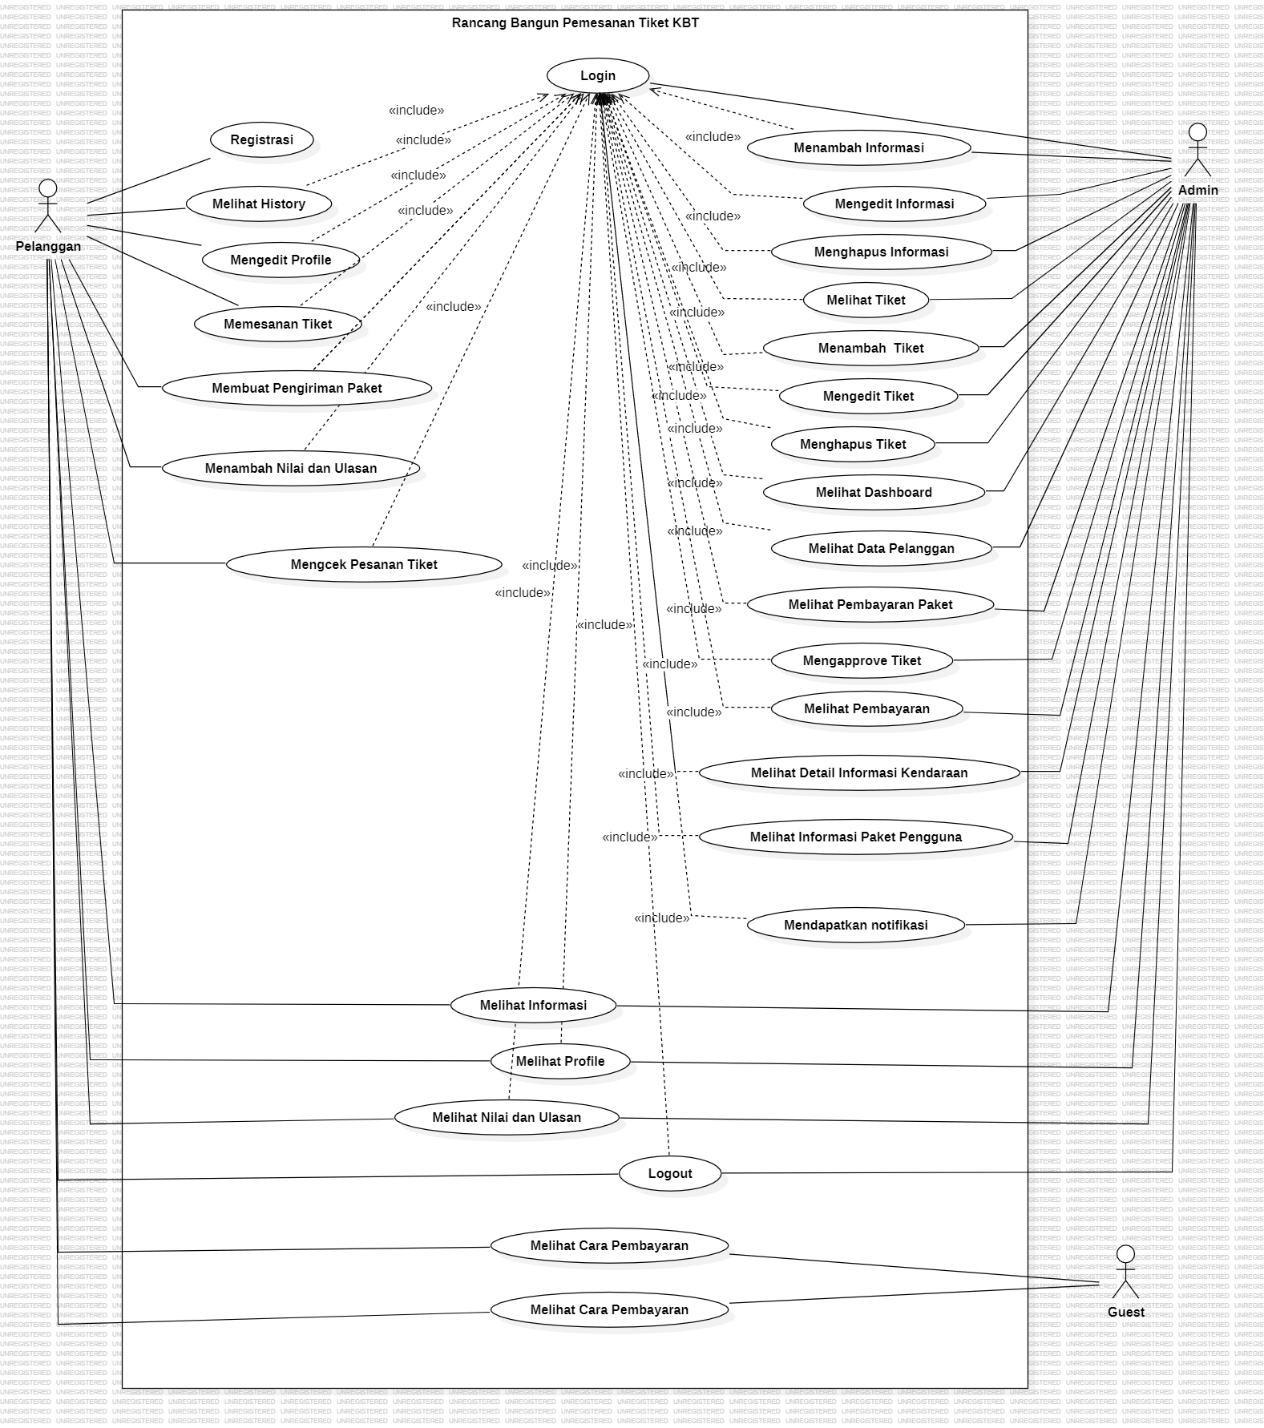
Gambar 35 Use Case Diagram Pemesanan Tiket KBT

Use Case scenario Registrasi (UC-01)
Use Case ini menggambarkan bagaimana pelanggan registrasi akun Website KBT, agar dapat login dan mengakses fitur fitur lainnya pada website.
Tabel 6. Use Case Scenario Registrasi (UC-01)
Use Case ID Number | UC-01
Use Case Name | Proses Registrasi
Brief Description | Use case ini menjelaskan proses registrasi pengguna di platform.
Primary Actor | Pelanggan
Pre-condition | Pelanggan telah mengakses halaman registrasi Website KBT.
Post Condition | Pelanggan berhasil registrasi di Website KBT.
Basic Flow of Events | Pelanggan’s Action | System’s Response
Basic Flow of Events | - Pelanggan mengisi formulir registrasi  dengan data yang valid (nama lengkap, nomor HP, jenis kelamin, nomor identitas, email, tanggal lahir, password, konfirmasi password)
Basic Flow of Events |  | - Sistem memvalidasi data yang dimasukkan oleh pelanggan
Basic Flow of Events | - Pelanggan mengklik tombol "Registrasi"
Basic Flow of Events |  | - Sistem menyimpan data pelanggan ke dalam basis data dan memberikan akses ke akun pelanggan yang baru terdaftar.
Alternative Flow of Events | 1a. Pelanggan memasukkan password dan konfirmasi password yang tidak cocok
Extension points | -

Use Case scenario Login (UC-02)
Use Case ini menggambarkan bagaimana pelanggan registrasi akun Website KBT, agar dapat login dan mengakses fitur fitur lainnya pada website.
Tabel 6. Use Case Scenario Login (UC-02)
Use Case ID Number | UC-02
Use Case Name | Proses Login
Brief Description | Use case ini menggambarkan bagaimana admin dan pelanggan dapat mengakses Website KBT.
Primary Actor | Pelanggan dan admin
Pre-condition | Pelanggan atau admin telah mengakses halaman login pada website KBT.
Post Condition | - Jika autentikasi berhasil, pelanggan atau admin akan diarahkan ke halaman yang sesuai dengan hak akses mereka.  - Jika autentikasi gagal, pelanggan atau admin akan tetap berada di halaman login dengan pesan kesalahan.
Basic Flow of Events | Pelanggan’s Action | System’s Response
Basic Flow of Events | 1. Pelanggan atau admin mengisi formulir login dengan email dan password mereka.
Basic Flow of Events |  | - Sistem memvalidasi kredensial yang dimasukkan.
Basic Flow of Events | - Jika autentikasi berhasil: Untuk pelanggan: Sistem mengarahkan pelanggan ke halaman dashboard pelanggan. Untuk admin: Sistem mengarahkan admin ke halaman dashboard admin.
Basic Flow of Events |  | - Sistem memberikan akses ke akun yang sesuai dengan peran pelanggan atau admin.
Alternative Flow of Events | 1. Pelanggan atau admin memasukkan kredensial yang salah.
Extension points | -

Use Case scenario Logout (UC-03)
Use Case ini menggambarkan bagaimana pelanggan registrasi akun Website KBT, agar dapat login dan mengakses fitur fitur lainnya pada website.
Tabel 6. Use Case Scenario Logout (UC-03)
Use Case ID Number | UC-03
Use Case Name | Proses Logout
Brief Description | Use case ini menggambarkan proses logout untuk pelanggan dan admin dari Website KBT.
Primary Actor | Pelanggan dan admin
Pre-condition | Pelanggan atau admin telah mengakses halaman login pada website KBT.
Post Condition | Pelanggan atau admin berhasil logout dari akun mereka dan diarahkan ke halaman login.
Basic Flow of Events | Pelanggan’s Action | System’s Response
Basic Flow of Events | 1. Pelanggan atau admin mengklik tombol "Logout" di halaman yang sesuai.
Basic Flow of Events |  | - Sistem menghapus sesi login pengguna atau admin.
Basic Flow of Events | - Pelanggan atau admin diarahkan kembali ke halaman login.
Basic Flow of Events |  | - Sistem menampilkan halaman login dengan sukses.
Alternative Flow of Events | -
Extension points | -

Use Case scenario History (UC-04)
Use Case ini menggambarkan bagaimana pelanggan registrasi akun Website KBT, agar dapat login dan mengakses fitur fitur lainnya pada website.
Tabel 6. Use Case Scenario History (UC-04)
Use Case ID Number | UC-04
Use Case Name | Proses Melihat History
Brief Description | Use case ini menggambarkan proses di mana pelanggan dapat melihat riwayat pembayaran yang telah dilakukan pada Website KBT.
Primary Actor | Pelanggan
Pre-condition | - Pelanggan telah berhasil login ke akun mereka pada Website KBT.  - Terdapat riwayat pembayaran yang tersimpan dalam sistem
Post Condition | Pelanggan berhasil melihat riwayat pembayaran.
Basic Flow of Events | Pelanggan’s Action | System’s Response
Basic Flow of Events | - Pelanggan membuka halaman "History" pada Website KBT.
Basic Flow of Events |  | - Sistem menampilkan daftar riwayat pembayaran dalam bentuk tabel.
Basic Flow of Events | - Pelanggan melihat daftar riwayat pembayaran.
Alternative Flow of Events | -
Extension points | -

Use Case scenario Melihat Profile (UC-05)
Use Case ini menggambarkan bagaimana pelanggan registrasi akun Website KBT, agar dapat login dan mengakses fitur fitur lainnya pada website.
Tabel 6. Use Case Scenario Melihat Profile (UC-05)
Use Case ID Number | UC-05
Use Case Name | Proses Melihat Profile
Brief Description | Use case ini menggambarkan proses di mana pelanggan dan admin dapat melihat informasi profile pada Website KBT.
Primary Actor | Pelanggan dan admin
Pre-condition | - Pengguna atau admin telah berhasil login ke akun mereka pada Website KBT.  - Informasi profile pengguna telah tersedia dalam sistem.
Post Condition | Pelanggan atau admin berhasil melihat informasi profile mereka
Basic Flow of Events | Pelanggan’s Action | System’s Response
Basic Flow of Events | - Pengguna atau admin membuka halaman "Profile" pada Website KBT.
Basic Flow of Events |  | - Sistem menampilkan halaman profil dengan informasi yang relevan untuk pelanggan atau admin yang sesuai.
Basic Flow of Events | - Pelanggan atau admin membaca informasi profil mereka.
Alternative Flow of Events | -
Extension points | -

Use Case scenario Mengedit Profile (UC-06)
Use Case ini menggambarkan bagaimana pelanggan registrasi akun Website KBT, agar dapat login dan mengakses fitur fitur lainnya pada website.
Tabel 6. Use Case Scenario Mengedit Profile (UC-06)
Use Case ID Number | UC-06
Use Case Name | Proses Mengedit Profil
Brief Description | Use case ini menggambarkan proses di mana pelanggan dapat memperbarui informasi profil mereka di dalam sistem
Primary Actor | Pelanggan
Pre-condition | - Pengguna atau admin telah berhasil login ke akun mereka pada Website KBT.  - Informasi profile pengguna telah tersedia dalam sistem.
Post Condition | Informasi profil pelanggan berhasil diperbarui di dalam sistem.
Basic Flow of Events | Pelanggan’s Action | System’s Response
Basic Flow of Events | - Pelanggan memilih opsi "Edit Profil" pada antarmuka pengguna aplikasi.
Basic Flow of Events |  | - Sistem menampilkan formulir pra-diisi dengan informasi profil saat ini pelanggan.
Basic Flow of Events | - Pelanggan memperbarui informasi profil yang diinginkan pada formulir.
 |  | - Sistem memvalidasi dan menyimpan perubahan informasi profil yang dimasukkan pelanggan.
Alternative Flow of Events | -
Extension points | -

Use Case scenario Melihat Cara Pemesanan (UC-06)
Use Case ini menggambarkan bagaimana pelanggan registrasi akun Website KBT, agar dapat login dan mengakses fitur fitur lainnya pada website.
Tabel 6. Use Case Scenario Melihat Cara Pemesanan (UC-06)
Use Case ID Number | UC-06
Use Case Name | Proses Melihat Cara Pemesanan
Brief Description | Use case ini menggambarkan proses di mana pelanggan dan admin dapat melihat cara pemesanan pada Website KBT.
Primary Actor | Pelanggan
Pre-condition | - Pelanggan telah berhasil login ke akun mereka pada Website KBT.  - Pelanggan telah membuka halaman "Cara Pemesanan" pada web
Post Condition | Pelanggan telah mempelajari proses pemesanan tiket dengan baik.
Basic Flow of Events | Pelanggan’s Action | System’s Response
Basic Flow of Events | 1. Pelanggan membuka halaman “Cara Pemesanan” pada website
Basic Flow of Events |  | 2. Sistem menampilkan Langkah-langkah pemesanan tiket secara bertahap.
Basic Flow of Events |  | 3. Sistem menampilkan langkah pertama:  - “Pilih Ruet”  - “Lengkapi Info Keberangkatan Anda”  - “Pilih Kursi”  - “Terima Tiket Anda”
Alternative Flow of Events | -
Extension points | -

Use Case scenario Melihat Cara Pembayaran (UC-06)
Use Case ini menggambarkan bagaimana pelanggan registrasi akun Website KBT, agar dapat login dan mengakses fitur fitur lainnya pada website.
Tabel 6. Use Case Scenario Melihat Cara Pembayaran (UC-06)
Use Case ID Number | UC-06
Use Case Name | Proses Melihat Cara Pembayaran
Brief Description | Use case ini menggambarkan proses di mana pelanggan dan admin dapat melihat cara pembayaran pada Website KBT.
Primary Actor | Pelanggan
Pre-condition | - Pelanggan telah berhasil login ke akun mereka pada Website KBT.  - Pelanggan telah membuka halaman "Cara Pembayaran" pada web
Post Condition | Pelanggan telah mempelajari proses pembayaran tiket dengan baik.
Basic Flow of Events | Pelanggan’s Action | System’s Response
Basic Flow of Events | 1. Pelanggan membuka halaman “Cara Pembayaran” pada website
Basic Flow of Events |  | - Sistem menampilkan halaman "Cara Pembayaran" dengan daftar metode pembayaran yang tersedia.
Basic Flow of Events | - Admin melihat daftar metode pembayaran yang disediakan
 | - Admin memilih untuk melihat detail cara pembayaran yang diinginkan.
 |  | - Sistem menampilkan informasi detail tentang cara pembayaran, termasuk langkah-langkah pembayaran.
Alternative Flow of Events | -
Extension points | -

Use Case scenario Melihat Informasi (UC-09)
Use Case ini menggambarkan bagaimana pelanggan registrasi akun Website KBT, agar dapat login dan mengakses fitur fitur lainnya pada website.
Tabel 6. Use Case Scenario Melihat Informasi (UC-07)
Use Case ID Number | UC-06
Use Case Name | Proses Melihat Informasi
Brief Description | Use case ini memungkinkan admin untuk melihat daftar informasi pengumuman terkait KBT di dalam sistem..
Primary Actor | Admin
Pre-condition | - Admin harus sudah masuk ke dalam sistem.  - Data informasi harus sudah tersedia di dalam sistem untuk bisa dikelola.
Post Condition | - Admin dapat melihat daftar informasi pengumuman yang ada di dalam sistem.  - Admin dapat meninjau detail setiap informasi termasuk judul, isi, kategori, tanggal publikasi, dan gambar jika ada.
Basic Flow of Events | Pelanggan’s Action | System’s Response
Basic Flow of Events | - Admin membuka halaman "Tabel Informasi" pada Website KBT.
Basic Flow of Events |  | - Sistem menampilkan halaman "Tabel-Informasi" dengan daftar informasi yang ada dalam bentuk tabel.
Basic Flow of Events | - Admin melihat daftar informasi yang ada di dalam tabel
 |  | - Sistem menampilkan informasi dalam tabel termasuk kolom judul, isi, kategori, tanggal publikasi, dan gambar.
Alternative Flow of Events | -
Extension points | -

Use Case scenario Menambah Informasi (UC-09)
Use Case ini menggambarkan bagaimana pelanggan registrasi akun Website KBT, agar dapat login dan mengakses fitur fitur lainnya pada website.
Tabel 6. Use Case Scenario Menambah Informasi (UC-07)
Use Case ID Number | UC-06
Use Case Name | Proses Menambah Informasi
Brief Description | Use case ini menggambarkan proses di mana seorang admin menambahkan informasi baru ke dalam sistem.
Primary Actor | Admin
Pre-condition | Admin telah berhasil login ke akun administrator pada Website KBT.
Post Condition | Informasi baru berhasil ditambahkan ke dalam sistem.
Basic Flow of Events | Pelanggan’s Action | System’s Response
Basic Flow of Events | - Admin membuka halaman "Tambah Informasi" pada Website KBT.
Basic Flow of Events |  | - Sistem menampilkan form untuk menambahkan informasi baru.
Basic Flow of Events | - Admin mengisi judul, deskripsi, kategori, dan tanggal publikasi.
 |  | - Sistem menerima dan memverifikasi input.
 | - Admin mengunggah gambar. | - Sistem menerima dan memverifikasi format gambar.
 | - Admin menekan tombol "Simpan Perubahan".
 |  | - Sistem menyimpan informasi baru dan menampilkan konfirmasi sukses.
Alternative Flow of Events | 3a. Admin tidak mengisi kolom wajib.  5a. Admin mengunggah gambar dengan format salah.
Extension points | -

Use Case scenario Mengedit Informasi (UC-09)
Use Case ini menggambarkan bagaimana pelanggan registrasi akun Website KBT, agar dapat login dan mengakses fitur fitur lainnya pada website.
Tabel 6. Use Case Scenario Mengedit Informasi (UC-09)
Use Case ID Number | UC-09
Use Case Name | Proses Mengedit Informasi
Brief Description | Use case ini menggambarkan proses di mana seorang admin mengedit informasi.
Primary Actor | Admin
Pre-condition | Admin telah berhasil login ke akun administrator pada Website KBT.
Post Condition | Informasi yang sudah ada dalam sistem berhasil diperbarui.
Basic Flow of Events | Pelanggan’s Action | System’s Response
Basic Flow of Events | - Admin membuka halaman "Informasi" pada Website KBT.
Basic Flow of Events |  | - Sistem menampilkan formulir edit informasi dengan data yang ada.
Basic Flow of Events | - Admin mengubah judul, deskripsi, kategori, atau tanggal publikasi.
 |  | - Admin Sistem menerima dan memverifikasi input.
 | - Admin mengunggah gambar baru (opsional).
 |  | - Sistem menerima dan memverifikasi format gambar baru.
 | - Admin menekan tombol "Simpan Perubahan".
 |  | - Sistem menyimpan perubahan dan menampilkan konfirmasi sukses.
Alternative Flow of Events | 3a. Admin tidak mengisi kolom wajib  5a. Admin mengunggah gambar dengan format salah.
Extension points | -

Use Case scenario Menghapus Informasi (UC-10)
Use Case ini menggambarkan bagaimana pelanggan registrasi akun Website KBT, agar dapat login dan mengakses fitur fitur lainnya pada website.
Tabel 6. Use Case Scenario Menghapus Informasi (UC-11)
Use Case ID Number | UC-10
Use Case Name | Proses Menghapus Informasi
Brief Description | Use case ini menggambarkan proses di mana seorang admin dapat menghapus informasi dari sistem.
Primary Actor | Admin
Pre-condition | - Admin telah berhasil login ke akun mereka pada Website KBT.  - Informasi yang ingin dihapus telah tersedia dalam sistem.
Post Condition | Informasi berhasil dihapus dari sistem.
Basic Flow of Events | Pelanggan’s Action | System’s Response
Basic Flow of Events | - Admin membuka halaman "Informasi" pada Website KBT.
Basic Flow of Events |  | - Sistem menampilkan daftar informasi yang tersedia.
Basic Flow of Events | - Admin memilih informasi yang akan dihapus.
 |  | - Sistem menampilkan konfirmasi penghapusan informasi.
 | - Admin menekan tombol "Hapus".
 |  | - Sistem menghapus informasi dari database.
 |  | - Sistem menampilkan pesan konfirmasi penghapusan berhasil.
Alternative Flow of Events | -
Extension Points | -

Use Case scenario Menambahkan Tiket (UC-10)
Use Case ini menggambarkan bagaimana pelanggan registrasi akun Website KBT, agar dapat login dan mengakses fitur fitur lainnya pada website.
Tabel 6. Use Case Scenario Menambahkan Tiket(UC-09)
Use Case ID Number | UC-10
Use Case Name | Proses Menambahkan Tiket
Brief Description | Use case ini menggambarkan proses bagaimana seorang admin menambahkan tiket KBT ke dalam sistem.
Primary Actor | Admin
Pre-condition | Admin telah berhasil login ke dalam sistem administrasi tiket KBT.
Post Condition | Tiket KBT berhasil ditambahkan ke dalam database sistem.
Basic Flow of Events | Pelanggan’s Action | System’s Response
Basic Flow of Events | - Admin membuka halaman "Tambah Tiket" pada Website KBT.
Basic Flow of Events |  | - Sistem menampilkan form untuk menambahkan detail tiket.
Basic Flow of Events | - Admin mengisi informasi detail tiket.
 |  | - Sistem menyimpan detail tiket yang diinput oleh admin.
 | - Admin menekan tombol "Tambah Detail Tiket". | - Sistem memvalidasi inputan dan menambahkan detail tiket baru.
 |  | - Sistem menampilkan pesan sukses dan mengarahkan ke halaman beranda admin.
Alternative Flow of Events | -
Extension Points | -

Use Case scenario Mengedit Tiket (UC-10)
Use Case ini menggambarkan bagaimana pelanggan registrasi akun Website KBT, agar dapat login dan mengakses fitur fitur lainnya pada website.
Tabel 6. Use Case Scenario Mengedit Tiket(UC-09)
Use Case ID Number | UC-10
Use Case Name | Proses Mengedit Tiket
Brief Description | Use case ini menggambarkan proses bagaimana seorang admin mengedit tiket KBT ke dalam sistem.
Primary Actor | Admin
Pre-condition | Admin telah berhasil login ke dalam sistem administrasi tiket KBT.
Post Condition | Detail tiket berhasil diubah dan tersimpan dalam sistem
Basic Flow of Events | Pelanggan’s Action | System’s Response
Basic Flow of Events | - Admin membuka halaman "Tambah Tiket" pada Website KBT.
Basic Flow of Events |  | - Sistem menampilkan daftar tiket yang tersedia untuk diedit.
Basic Flow of Events | - Admin memilih tiket yang akan diubah.
 |  | - Sistem menampilkan formulir pengeditan detail tiket.
 | - Admin melakukan perubahan pada detail tiket. | - Sistem menyimpan perubahan yang dilakukan oleh admin.
 | - Admin menekan tombol "Update Detail Tiket". | - Sistem memvalidasi inputan dan mengupdate detail tiket.
 |  | - Sistem menampilkan pesan sukses dan mengarahkan ke halaman beranda admin.
Alternative Flow of Events | -
Extension Points | -

Use Case scenario Menghapus Tiket (UC-10)
Use Case ini menggambarkan bagaimana pelanggan registrasi akun Website KBT, agar dapat login dan mengakses fitur fitur lainnya pada website.
Tabel 6. Use Case Scenario Menghapus Tiket(UC-09)
Use Case ID Number | UC-10
Use Case Name | Proses Menghapus Tiket
Brief Description | Use case ini menggambarkan proses bagaimana seorang admin menghapus tiket KBT ke dalam sistem.
Primary Actor | Admin
Pre-condition | Admin telah berhasil login ke dalam sistem administrasi tiket KBT.
Post Condition | Detail tiket berhasil dihapus dari sistem.
Basic Flow of Events | Pelanggan’s Action | System’s Response
Basic Flow of Events | - Admin membuka halaman "Tambah Tiket" pada Website KBT.
Basic Flow of Events |  | - Sistem menampilkan daftar tiket yang tersedia untuk dihapus.
Basic Flow of Events | - Admin memilih tiket yang akan dihapus.
 |  | - Sistem menampilkan konfirmasi untuk menghapus tiket.
 | - Admin menekan tombol "Hapus". | - Sistem menghapus tiket dari basis data
 |  | - Sistem menampilkan pesan sukses dan mengarahkan ke halaman beranda admin.
Alternative Flow of Events | -
Extension Points | -

Use Case scenario Melihat Detail Informasi Kendaraan (UC-13)
Use Case ini menggambarkan bagaimana pelanggan registrasi akun Website KBT, agar dapat login dan mengakses fitur fitur lainnya pada website.
Tabel 6. Use Case Scenario Melihat Detail Informasi Kendaraan(UC-09)
Use Case ID Number | UC-10
Use Case Name | Proses Melihat Detail Informasi Kendaraan
Brief Description | Use case ini menggambarkan proses bagaimana seorang admin melihat detail informasi tentang kendaraan KBT, termasuk nomor kendaraan, nomor kursi, total kursi, dan kelasnya.
Primary Actor | Admin
Pre-condition | Admin telah berhasil login ke dalam sistem administrasi tiket KBT.
Post Condition | Admin berhasil melihat detail informasi kendaraan KBT.
Basic Flow of Events | Pelanggan’s Action | System’s Response
Basic Flow of Events | - Admin menavigasi ke halaman "Informasi KBT" dari dasbor admin.
Basic Flow of Events |  | - Sistem menampilkan denah atau gambar kendaraan KBT beserta keterangan-keterangan terkait seperti keterangan warna kursi.
Basic Flow of Events | - Admin memperhatikan denah kendaraan KBT untuk mengetahui penempatan kursi yang kosong, kursi yang sudah dipesan, dan tempat untuk barang atau paket.
 | - Setelah itu, admin melihat tabel detail kendaraan KBT yang mencakup nomor kendaraan, nomor kursi, total kursi, dan kelasnya.
Alternative Flow of Events | -
Extension Points | -

Use Case scenario Melihat Dashboard (UC-13)
Use Case ini menggambarkan bagaimana pelanggan registrasi akun Website KBT, agar dapat login dan mengakses fitur fitur lainnya pada website.
Tabel 6. Use Case Scenario Melihat Dashboard (UC-09)
Use Case ID Number | UC-10
Use Case Name | Proses Melihat Dashboard Admin
Brief Description | Use case ini menjelaskan bagaimana seorang admin melihat informasi pada dashboard admin, termasuk jumlah pelanggan, grafik ulasan pelanggan, dan daftar ulasan pelanggan terbaru.
Primary Actor | Admin
Pre-condition | Admin telah berhasil login ke dalam sistem administrasi tiket KBT.
Post Condition | Admin berhasil melihat detail informasi pada dashboard admin.
Basic Flow of Events | Pelanggan’s Action | System’s Response
Basic Flow of Events | - Admin masuk ke dalam sistem dan diarahkan ke halaman "Dashboard - Admin".
Basic Flow of Events |  | - Sistem menampilkan dashboard admin dengan data dan informasi terkait aktivitas dan performa sistem.
Basic Flow of Events | - Admin melihat informasi terkait jumlah pelanggan yang terdaftar.
 |  | - Sistem menampilkan jumlah pelanggan yang terdaftar pada sistem KBT.
 | - Admin melihat grafik ulasan pelanggan.
 |  | - Sistem menampilkan grafik yang menunjukkan rating ulasan pelanggan.
 | - Admin melihat daftar ulasan pelanggan yang terbaru.
 |  | - Sistem menampilkan daftar ulasan pelanggan beserta informasi seperti nama pengguna, isi ulasan, rating, dan tanggal pembuatan ulasan.
Alternative Flow of Events | -
Extension Points | -

Use Case scenario Melihat Tiket (UC-13)
Use Case ini menggambarkan bagaimana pelanggan registrasi akun Website KBT, agar dapat login dan mengakses fitur fitur lainnya pada website.
Tabel 6. Use Case Scenario Melihat Tiket (UC-09)
Use Case ID Number | UC-10
Use Case Name | Proses Melihat Dashboard Admin
Brief Description | Use case ini menjelaskan bagaimana seorang admin melihat informasi detail tiket KBT yang tersedia dalam tabel.
Primary Actor | Admin
Pre-condition | Admin telah masuk ke dalam sistem administrasi KBT dan telah mengakses halaman "Tabel-Informasi Tiket KBT".
Post Condition | Admin berhasil melihat informasi detail tiket yang tersedia dalam tabel.
Basic Flow of Events | Pelanggan’s Action | System’s Response
Basic Flow of Events | - Admin membuka halaman "Tabel-Informasi Tiket KBT" dari menu navigasi.
Basic Flow of Events |  | - Sistem menampilkan tabel yang berisi informasi detail tiket seperti ID Tiket, Asal Keberangkatan, Tujuan Keberangkatan, Kelas, Harga, dan Metode Pembayaran.
Basic Flow of Events | - Admin melihat daftar detail tiket yang tersedia dalam tabel.
Alternative Flow of Events | - Jika tidak ada detail tiket yang tersedia dalam tabel, sistem menampilkan pesan bahwa tidak ada detail tiket yang tersedia.
Extension Points | -

Use Case scenario Pemesanan Tiket (UC-13)
Use Case ini menggambarkan bagaimana pelanggan registrasi akun Website KBT, agar dapat login dan mengakses fitur fitur lainnya pada website.
Tabel 6. Use Case Scenario Pemesanan Tiket (UC-09)
Use Case ID Number | UC-10
Use Case Name | Pemesanan Tiket
Brief Description | Use case ini menjelaskan bagaimana seorang pelanggan melakukan pemesanan tiket KBT melalui formulir yang tersedia.
Primary Actor | Pelanggan
Pre-condition | Pelanggan telah berhasil login ke dalam sistem administrasi tiket KBT.
Post Condition | Pemesanan tiket berhasil dilakukan dan data tiket tersimpan dalam sistem.
Basic Flow of Events | Pelanggan’s Action | System’s Response
Basic Flow of Events | - Pelanggan membuka halaman pemesanan tiket KBT.
Basic Flow of Events |  | - Sistem menampilkan formulir pemesanan tiket
 | - Pelanggan mengisi formulir pemesanan dengan informasi yang diperlukan, termasuk tanggal pemesanan, tanggal keberangkatan, asal keberangkatan, tujuan keberangkatan, dan jumlah penumpang.
 |  | - Sistem memvalidasi data yang dimasukkan oleh pengguna.
 |  | - Sistem memproses permintaan pemesanan.
 |  | 6. Sistem memeriksa ketersediaan tiket. Jika tiket tersedia, sistem memberikan konfirmasi pemesanan kepada pengguna dan memproses pembayaran.
Alternative Flow of Events | - Jika pengguna tidak mengisi semua field yang diperlukan, sistem menampilkan pesan error dan meminta pengguna untuk melengkapi formulir.  - Jika terdapat kesalahan validasi lainnya, sistem menampilkan pesan error yang sesuai.
Extension Points | -

Use Case scenario Melihat Data Pelanggan (UC-13)
Use Case ini menggambarkan bagaimana pelanggan registrasi akun Website KBT, agar dapat login dan mengakses fitur fitur lainnya pada website.
Tabel 6. Use Case Scenario Melihat Data Pelanggan (UC-09)
Use Case ID Number | UC-10
Use Case Name | Melihat Data Pelanggan
Brief Description | Use case ini menjelaskan bagaimana seorang admin melihat data pelanggan yang telah melakukan pemesanan tiket KBT.
Primary Actor | Admin
Pre-condition | Admin telah berhasil login ke dalam sistem administrasi tiket KBT.
Post Condition | Admin berhasil melihat data pelanggan yang tersedia dalam sistem.
Basic Flow of Events | Pelanggan’s Action | System’s Response
Basic Flow of Events | - Admin membuka halaman "Data Pelanggan" di dalam dashboard admin KBT.
Basic Flow of Events |  | - Sistem menampilkan tabel berisi data pelanggan yang telah melakukan pemesanan tiket KBT.
 | - Admin memeriksa data pelanggan yang tercantum dalam tabel.
Alternative Flow of Events | - Jika tidak ada data pelanggan yang tersedia, sistem menampilkan pesan kosong atau tidak ada data yang tersedia.
Extension Points | -

Use Case scenario Pembuatan Pengiriman Paket (UC-13)
Use Case ini menggambarkan bagaimana pelanggan registrasi akun Website KBT, agar dapat login dan mengakses fitur fitur lainnya pada website.
Tabel 6. Use Case Scenario Pembuatan Pengiriman Paket (UC-09)
Use Case ID Number | UC-10
Use Case Name | Pembuatan Pengiriman Paket
Brief Description | Pelanggan case ini menjelaskan bagaimana seorang pelanggan membuat pengiriman paket dengan mengisi formulir yang disediakan.
Primary Actor | Pelanggan
Pre-condition | Pelanggan telah berhasil login ke dalam sistem.
Post Condition | Data pengiriman paket tersimpan di dalam sistem.
Basic Flow of Events | Pelanggan’s Action | System’s Response
Basic Flow of Events | - Pelanggan membuka halaman "Kirim Barang" dari menu navigasi.
Basic Flow of Events |  | - Sistem menampilkan formulir pengiriman paket.
 | - Pelanggan mengisi informasi paket, termasuk nama paket, berat, harga, kategori, nama pengirim, nama penerima, deskripsi, waktu kedatangan, dan waktu keberangkatan.
 | - Pengguna menekan tombol "Submit" untuk mengirimkan permintaan pembuatan pengiriman paket.
 |  | - Sistem memvalidasi dan menyimpan data pengiriman paket ke dalam database.
 |  | - Sistem memberikan konfirmasi kepada pengguna bahwa pembuatan pengiriman paket telah berhasil.
Alternative Flow of Events | - Jika terjadi kesalahan dalam pengisian formulir atau validasi data, sistem memberikan pesan kesalahan yang sesuai.
Extension Points | -

Use Case scenario Melihat Informasi Paket Pelanggan (UC-13)
Use Case ini menggambarkan bagaimana pelanggan registrasi akun Website KBT, agar dapat login dan mengakses fitur fitur lainnya pada website.
Tabel 6. Use Case Scenario Melihat Informasi Paket Pelanggan (UC-09)
Use Case ID Number | UC-10
Use Case Name | Melihat Informasi Paket Pengguna
Brief Description | Use case ini menjelaskan bagaimana seorang admin melihat informasi paket yang dikirim oleh pelanggan dalam bentuk tabel.
Primary Actor | Admin
Pre-condition | Admin telah berhasil login ke dalam sistem.
Post Condition | Admin dapat melihat informasi paket pengguna yang tersedia dalam tabel.
Basic Flow of Events | Pelanggan’s Action | System’s Response
Basic Flow of Events | - Admin membuka halaman "Tabel-Informasi Paket Pelanggan" dari menu navigasi.
Basic Flow of Events |  | - Sistem menampilkan tabel yang berisi informasi paket pengguna seperti Nama Paket, Berat, Harga, Kategori, Nama Pengirim, Nama Penerima, Deskripsi, Waktu Kedatangan, Waktu Keberangkatan, dan Status.
 | - Admin dapat melihat status setiap paket, yang mungkin berupa "Pending", "Success", atau "Failed".
 | - Jika status paket adalah "Pending", admin dapat menyetujui atau membatalkan paket.
 | - Jika status paket adalah "Success" atau "Failed", tidak ada tindakan yang dapat dilakukan oleh admin.
 |  | - Sistem memberikan pilihan kepada admin untuk menyetujui atau membatalkan paket jika statusnya "Pending".
Alternative Flow of Events | - Jika tidak ada paket yang tersedia, tabel akan tetap ditampilkan tetapi tidak ada entri dalam tabel.
Extension Points | -

Use Case scenario Menggaprove Tiket (UC-13)
Use Case ini menggambarkan bagaimana pelanggan registrasi akun Website KBT, agar dapat login dan mengakses fitur fitur lainnya pada website.
Tabel 6. Use Case Scenario Menggaprove Tiket (UC-09)
Use Case ID Number | UC-10
Use Case Name | Menggaprove Tiket
Brief Description | Use case ini menjelaskan bagaimana seorang admin meninjau dan menyetujui atau menolak pemesanan tiket yang dilakukan oleh pengguna.
Primary Actor | Admin
Pre-condition | - Admin telah berhasil login ke dalam sistem.  - Tiket yang akan disetujui harus sudah dipesan oleh pengguna.
Post Condition | - Tiket disetujui atau ditolak oleh admin.  - Status tiket diperbarui sesuai dengan keputusan (disetujui atau ditolak).
Basic Flow of Events | Pelanggan’s Action | System’s Response
Basic Flow of Events | - Admin masuk ke dalam sistem dan menuju halaman "Data Approval Tiket".
Basic Flow of Events | . | - Sistem menampilkan halaman "Data Approval Tiket" yang berisi tabel data tiket yang belum disetujui.
 | - Admin melihat daftar tiket yang belum disetujui dalam tabel.
 |  | - Sistem menampilkan daftar tiket yang belum disetujui, termasuk informasi seperti nama, email, kelas, subtotal, dan status tiket.
 | - Admin memilih tiket yang ingin disetujui dengan menekan tombol "Approve" di sebelah tiket yang bersangkutan
 |  | - Sistem menampilkan konfirmasi untuk menyetujui tiket yang dipilih.
 | - Admin mengonfirmasi persetujuannya.
 |  | - Jika admin mengonfirmasi persetujuannya, sistem akan menampilkan pesan sukses dan tiket tersebut akan berubah status menjadi "Approved".
Alternative Flow of Events | Tiket Ditolak  - Admin mengklik tombol "Reject" untuk tiket yang dipilih.  - Sistem memperbarui status tiket menjadi "Rejected".  - Sistem mengirim notifikasi kepada pengguna bahwa tiket mereka telah ditolak beserta alasan penolakannya.
Extension Points | -

Use Case scenario Mengecek Pesanan Tiket (UC-13)
Use Case ini menggambarkan bagaimana pelanggan registrasi akun Website KBT, agar dapat login dan mengakses fitur fitur lainnya pada website.
Tabel 6. Use Case Scenario Mengcek Pesanan Tiket (UC-09)
Use Case ID Number | UC-10
Use Case Name | Cek Pesanan Tiket
Brief Description | Use case ini menjelaskan bagaimana seorang pelanggan melihat daftar pesanan tiket mereka yang mencakup informasi seperti nama, email, kelas, subtotal, dan status pesanan.
Primary Actor | Pelanggan
Pre-condition | - Pelanggan telah berhasil login ke sistem.  - Pelanggan memiliki pesanan tiket yang tersimpan di sistem
Post Condition | Pelanggan dapat melihat daftar pesanan tiket mereka dengan informasi yang lengkap dan status terkini.
Basic Flow of Events | Pelanggan’s Action | System’s Response
Basic Flow of Events | - Pelanggan membuka halaman "Cek Pesanan Tiket".
Basic Flow of Events |  | - Sistem menampilkan daftar pesanan tiket pengguna dalam bentuk tabel.
 | - Pelanggan melihat informasi pesanan yang mencakup Nama, Email, Kelas, Subtotal, Status
Alternative Flow of Events | -
Extension Points | -

Fungsi/Fitur-1
- Tuliskan nama fitur per fitur dari sistem ini. Misalnya: Fungsi Logi.
- Relasikan dengan fungsi utama yang ada di Bagian 2.2

Deskripsi dan Prioritas
Jelaskan fitur ini dan berikan indikasi prioritas: Tinggi, Sedang, atau Rendah, berdasarkan kriteria tertentu misalnya: berdasarkan keuntungan, biaya, resiko, dll. Priority dapat diberi bobot dari 1 sd 9.

Kebutuhan Funsgional
Sebutkan secara rinci daftar kebutuhan fungsional dari fitur ini. Hal ini berhubungan dengan kemampuan yang harus dimiliki produk sesuai dengan kebutuhan pengguna. Hal ini termasuk bagaimana sistem merespon di kondisi eror atau memiliki input yang tidak valid.

Urutan Stimulus/Respon
Daftarkan urutan aksi dari pengguna dan respon dari sistem yang berhubungan dengan bekerjanya fitur ini. Hal ini berhubungan interaksi pada use case scenario dari use case yang digambarkan di bagian 2.2

Fungsi Fitur 2 (dst)
Untuk fitur-2, fitur-3, dst..tuliskan hal yang sama dengan fitur-1.

Kebutuhan Non Fungsional
Tuliskan kebutuhan non fungsional, yaitu yang berhubungan dengan performansi sistem.
SRS-id | Parameter | Requirement
SRS-1 | Availability | - Sistem ini dapat diakses dimana saja dan kapan saja oleh pengguna.  - Aplikasi sistem dapat digunakan sekaligus  - Sistem dapat mengolah data dalam jumlah banyak.  - Kecepatan akses sistem tergantung pada kecepatan internet yang digunakan oleh  pengguna.
SRS-2 | Reliability | Sistem dapat gagal diakses jika koneksi internet pengguna tidak ada atau jika koneksi yang  digunakan pengguna tidak stabil.
SRS-3 | Ergonomy | Sistem ini dapat digunakan oleh pengguna dengan  aman dan nyaman.
SRS-4 | Portability | Sistem ini dapat digunakan di platform mana saja. Sistem juga dapat diakses di laptop ataupun HP, sistem dapat menyesuaikan layar untuk mengakses  sistem.
SRS-5 | Response Time | Aplikasi harus mampu menampilkan hasil dalam  waktu 10 detik.
SRS-6 | Security | Aspek keamanan yang dipakai adalah berupa  username dan password yang dimiliki oleh admin.
SRS-7 | Others 1: Bahasa  Komunikasi | Semua tanya jawab harus menggunakan bahasa  Indonesia.
SRS-8 |  | Setiap layar akan mengandung logo Rancang Bangun Website Pemesanan Tiket KBT

Kebutuhan akan Performansi
- Tuliskan performansi yang diharapkan dimiliki sistem/produk yang akan dibangun. Hal ini diperlukan untuk menentukan desain sistem yang paling tepat sesuai dengan kebutuhan ini.
- Performansi berhubungan dengan kenyamanan pengguna, yaitu termasuk: waktu operasi dari sistem yang akan dibangun.
- Jika performansi tidak berlaku umum untuk keseluruhan produk/sistem, performansi dapat dipetakan terhadap fitu tertentu yang ada di sub bab 3.2.1, 3.2.2, dst.

Kebutuhan akan Keselamatan
- Tuliskan kebutuhan khusus yang berhubungan dengan keselamatan, misalnya: kerusakan, kehilangan, atau gangguan yang mungkin diakibatkan oleh produk/sistem yang akan dibangun.
- Tuliskan aksi / tindakan yang perlu dilakukan untuk mencegah/mengantisipasi terjadinya resiok tersebut di atas.
- Aculah dokumen terkait yang mengatur isu terkait
- Sebutkan sertifikasi keamanan yang perlu dimiliki, jika ada.

Kebutuhan akan Keamanan
- Tuliskan kebutuhan khusus yang berhubungan dengan keamanan dan kerahasiaan serta isu privasi dari data yang dikelola sistem yang akan dibangun
- Tuliskan kelompok autentikasi dari pengguna untuk kebutuhan tersebut
- Aculah dokumen terkait yang mengatur isu terkait
- Sebutkan sertifikasi keamanan yang perlu dimiliki, jika ada.

Atribut Kualitas Perangkat Lunak Lainnya
- Sebutkan atribut kualitas lainnya yang dibutuhkan selain butir 3.1 sd 3.3 di atas.
- Contoh performansi / kualitas lainnya adalah: fleksibiltas untuk djalankan lingkungan yang berbeda, kemudahan untuk dimaintain, kemudahan untuk dikembangkan lagi dengan modul-modul baru,kemudahan untuk diuji, kenyamanan digunakan di kondisi tidak normal seperti banyak pengguna, kebergunaan sistem, dsb.
- Tuliskan secara rinci, terukur, dan dapat diverifikasi

Aturan Kebutuhan Operasional
- Tuliskan prinsip operasional / sistem yang akan dibangun, misalnya: kelompok pengguna mana yang berhubungan dengan fungsi utama mana
- Tuliskan keterhubungan prinsip tersebut dengan kebutuhan fungsional yang sudah disebutkan di bagian sebelumnya.

Kebutuhan Lain
Tuliskan kebutuhan lain dari sistem, misalnya: kebutuhan data, kebutuhan legal, dll. Sub bab yang diperlukan dapat ditambahkan di bagian ini.

Lampiran A: Glossary
<Define all the terms necessary to properly interpret the SRS, including acronyms and abbreviations. You may wish to build a separate glossary that spans multiple projects or the entire organization, and just include terms specific to a single project in each SRS.>

Lampiran B: Model Analisis
<Optionally, include any pertinent analysis models, such as data flow diagrams, class diagrams, state-transition diagrams, or entity-relationship diagrams.>

Lampiran C: Daftar lainnya
<Collect a numbered list of the TBD (to be determined) references that remain in the SRS so they can be tracked to closure.>

